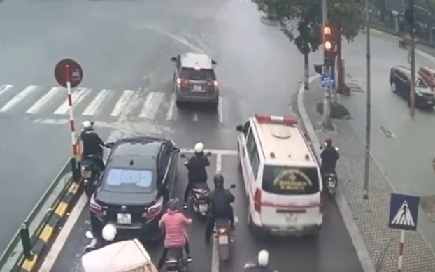
[
{
"question": "Giả định tín hiệu đèn màu đỏ ở phía bên phải ảnh áp dụng cho hướng di chuyển của chiếc ô tô màu đen ở phía trên gần giữa ảnh, người điều khiển xe đang thực hiện hành vi nào sau đây?",
"A": "Dừng xe đúng vị trí trước vạch dừng",
"B": "Không chấp hành hiệu lệnh của đèn tín hiệu giao thông",
"C": "Chuyển hướng theo hiệu lệnh của người điều khiển giao thông",
"D": "Đi qua nơi giao nhau khi tín hiệu đèn cho phép đi",
"GT": "B",
"law": [
"Luat_36_2024_D11_K4_C",
"ND_168_2024_D6_K9_B"
]
},
{
"question": "Giả định tín hiệu đèn màu đỏ ở phía bên phải ảnh áp dụng cho hướng di chuyển của chiếc ô tô màu đen ở phía trên gần giữa ảnh, theo quy định hiện hành người điều khiển xe phải thực hiện như thế nào?",
"A": "Phải dừng lại trước vạch dừng; nếu không có vạch dừng thì phải dừng trước đèn tín hiệu theo chiều đi",
"B": "Được tiếp tục đi nếu đã qua một phần vạch dành cho người đi bộ",
"C": "Được đi tiếp nếu phía trước không có phương tiện cắt ngang",
"D": "Chỉ phải dừng khi có thêm hiệu lệnh của người điều khiển giao thông",
"GT": "A",
"law": [
"Luat_36_2024_D11_K4_C"
]
},
{
"question": "Giả định người điều khiển chiếc ô tô màu đen ở phía trên gần giữa ảnh không chấp hành hiệu lệnh của đèn tín hiệu giao thông và hành vi này gây tai nạn giao thông, thì bị phạt tiền theo khung nào?",
"A": "Từ 6.000.000 đồng đến 8.000.000 đồng",
"B": "Từ 12.000.000 đồng đến 14.000.000 đồng",
"C": "Từ 18.000.000 đồng đến 20.000.000 đồng",
"D": "Từ 20.000.000 đồng đến 22.000.000 đồng",
"GT": "D",
"law": [
"ND_168_2024_D6_K10_B"
]
},
{
"question": "Giả định người điều khiển chiếc ô tô màu đen ở phía trên gần giữa ảnh không chấp hành hiệu lệnh của đèn tín hiệu giao thông và hành vi này gây tai nạn giao thông, thì ngoài tiền phạt phải chịu hậu quả nào về giấy phép lái xe?",
"A": "Bị trừ 04 điểm giấy phép lái xe và không bị tước quyền sử dụng giấy phép lái xe",
"B": "Bị trừ 06 điểm giấy phép lái xe và bị tước quyền sử dụng giấy phép lái xe từ 01 tháng đến 03 tháng",
"C": "Bị trừ 10 điểm giấy phép lái xe và không bị tước quyền sử dụng giấy phép lái xe",
"D": "Không bị trừ điểm giấy phép lái xe nhưng bị tước quyền sử dụng giấy phép lái xe từ 10 tháng đến 12 tháng",
"GT": "C",
"law": [
"ND_168_2024_D6_K10_B",
"ND_168_2024_D6_K16_D"
]
}
]
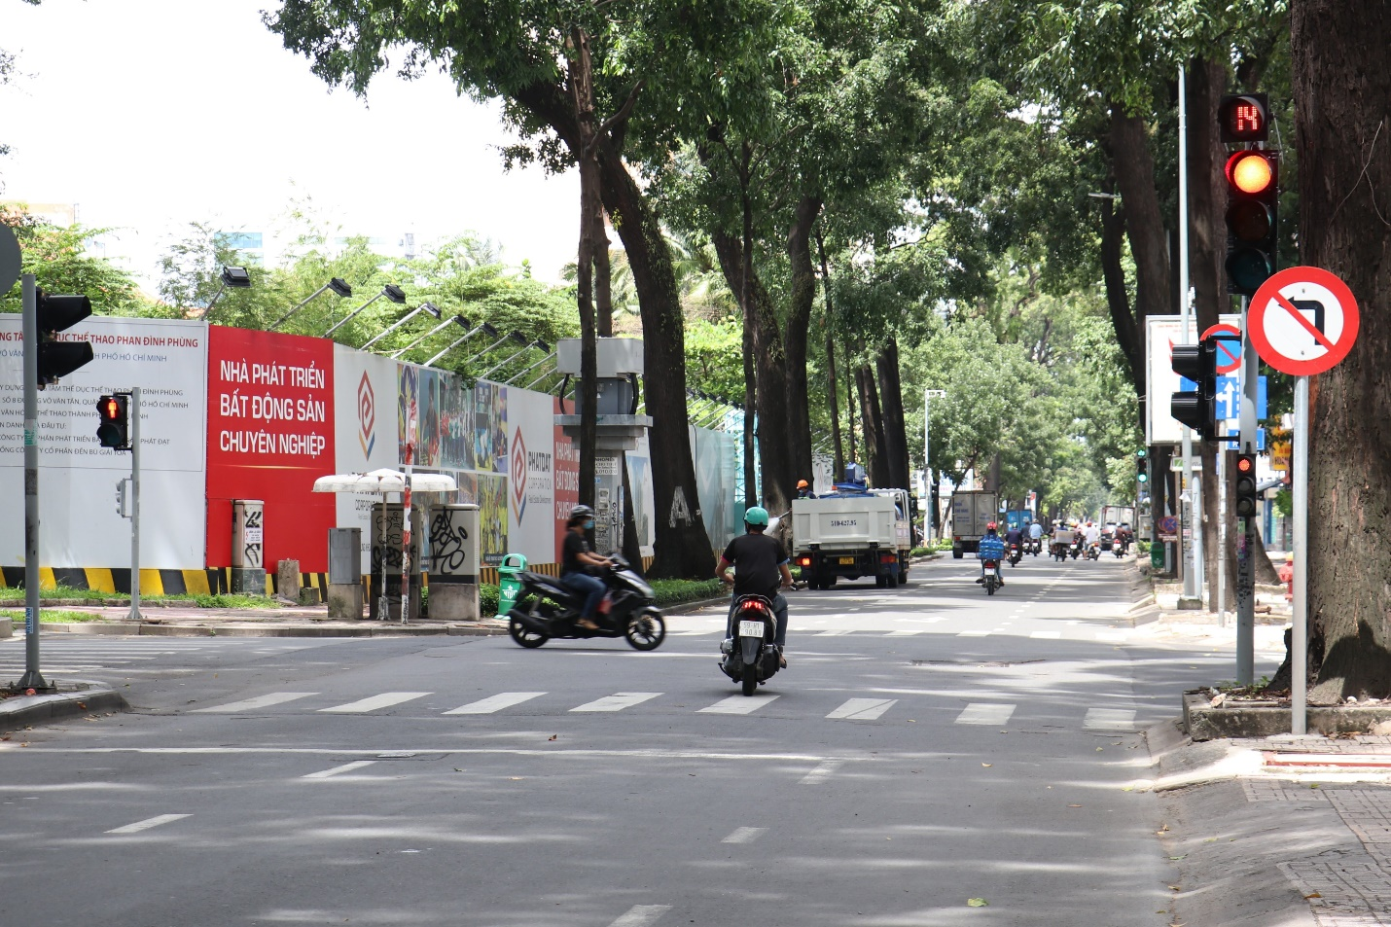
[
{
"question": "Giả định tín hiệu đèn đỏ ở bên phải ảnh áp dụng cho hướng di chuyển của người điều khiển xe mô tô màu đen, mặc áo đen ở gần giữa ảnh, người này đang thực hiện hành vi nào sau đây?",
"A": "Đi qua nơi giao nhau khi tín hiệu đèn cho phép đi",
"B": "Dừng xe đúng vị trí trước vạch dừng",
"C": "Không chấp hành hiệu lệnh của đèn tín hiệu giao thông",
"D": "Chuyển hướng theo hiệu lệnh của người điều khiển giao thông",
"GT": "C",
"law": [
"Luat_36_2024_D11_K4_C",
"ND_168_2024_D7_K7_C"
]
},
{
"question": "Giả định tín hiệu đèn đỏ ở bên phải ảnh áp dụng cho hướng di chuyển của người điều khiển xe mô tô màu đen, mặc áo đen ở gần giữa ảnh, người này phải thực hiện như thế nào?",
"A": "Phải dừng trước vạch dừng; nếu không có vạch dừng thì phải dừng trước đèn tín hiệu theo chiều đi",
"B": "Được tiếp tục đi thẳng nếu không có phương tiện cắt ngang",
"C": "Được đi chậm qua nơi giao nhau nếu đã bấm còi cảnh báo",
"D": "Chỉ phải dừng khi có thêm hiệu lệnh của người điều khiển giao thông",
"GT": "A",
"law": [
"Luat_36_2024_D11_K4_C"
]
},
{
"question": "Trong trường hợp chưa gây tai nạn giao thông, người điều khiển xe mô tô màu đen, mặc áo đen ở gần giữa ảnh bị phạt tiền theo khung nào?",
"A": "Từ 800.000 đồng đến 1.000.000 đồng",
"B": "Từ 2.000.000 đồng đến 3.000.000 đồng",
"C": "Từ 4.000.000 đồng đến 6.000.000 đồng",
"D": "Từ 10.000.000 đồng đến 14.000.000 đồng",
"GT": "C",
"law": [
"ND_168_2024_D7_K7_C"
]
},
{
"question": "Trong trường hợp chưa gây tai nạn giao thông, ngoài tiền phạt thì người điều khiển xe mô tô màu đen, mặc áo đen ở gần giữa ảnh phải chịu hậu quả nào về giấy phép lái xe?",
"A": "Bị trừ 02 điểm giấy phép lái xe và không bị tước quyền sử dụng giấy phép lái xe",
"B": "Bị trừ 04 điểm giấy phép lái xe và không bị tước quyền sử dụng giấy phép lái xe",
"C": "Bị trừ 10 điểm giấy phép lái xe và không bị tước quyền sử dụng giấy phép lái xe",
"D": "Không bị trừ điểm nhưng bị tước quyền sử dụng giấy phép lái xe từ 10 tháng đến 12 tháng",
"GT": "B",
"law": [
"ND_168_2024_D7_K7_C",
"ND_168_2024_D7_K13_B"
]
}
]
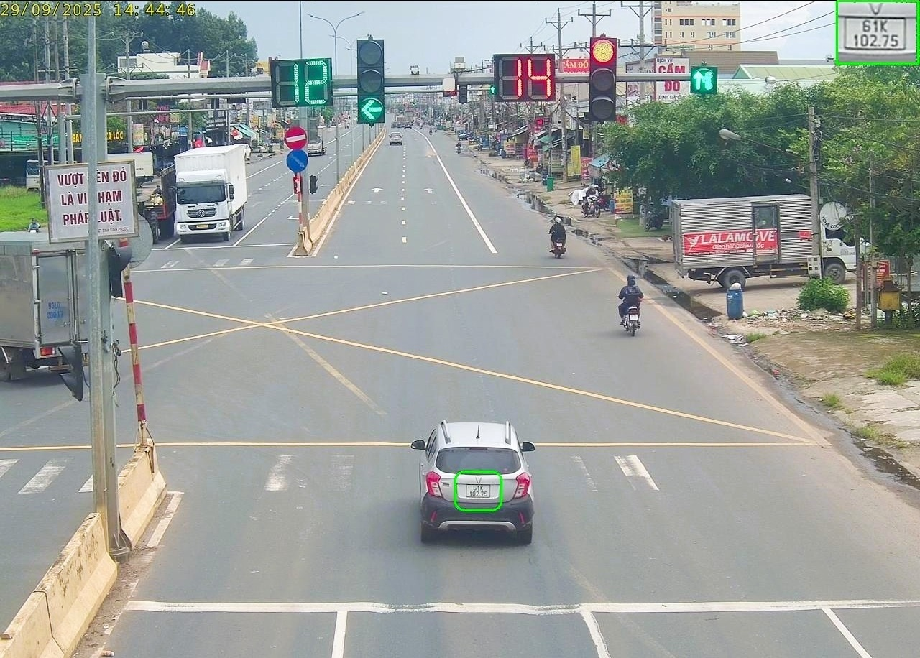
[
{
"question": "Người điều khiển ô tô màu bạc ở gần giữa phía dưới ảnh đang thực hiện hành vi nào sau đây?",
"A": "Dừng xe đúng vị trí trước vạch dừng",
"B": "Dừng xe vượt quá vạch dừng khi tín hiệu đèn đang màu đỏ",
"C": "Đỗ xe sát lề đường bên phải theo đúng quy định",
"D": "Chuyển làn đường tại vị trí có vạch đứt cho phép",
"GT": "B",
"law": [
"Luat_36_2024_D11_K4_C",
"QCVN_41_2024_PG_V7_1",
"ND_168_2024_D6_K1_A"
]
},
{
"question": "Theo quy định hiện hành, người điều khiển ô tô màu bạc ở gần giữa phía dưới ảnh phải dừng xe như thế nào khi gặp tín hiệu đèn đỏ tại nơi có vạch dừng?",
"A": "Được dừng đè lên vạch nếu chưa đi vào khu vực giao nhau",
"B": "Được vượt qua vạch dừng nếu phía trước không có phương tiện",
"C": "Phải dừng trước vạch dừng; nếu không có vạch dừng thì phải dừng trước đèn tín hiệu theo chiều đi",
"D": "Chỉ cần giảm tốc độ và quan sát, không bắt buộc dừng trước vạch",
"GT": "C",
"law": [
"Luat_36_2024_D11_K4_C",
"QCVN_41_2024_PG_V7_1"
]
},
{
"question": "Trong trường hợp thông thường, chưa gây tai nạn giao thông, người điều khiển ô tô màu bạc ở gần giữa phía dưới ảnh bị phạt tiền theo khung nào?",
"A": "Từ 200.000 đồng đến 400.000 đồng",
"B": "Từ 400.000 đồng đến 600.000 đồng",
"C": "Từ 600.000 đồng đến 800.000 đồng",
"D": "Từ 800.000 đồng đến 1.000.000 đồng",
"GT": "B",
"law": [
"ND_168_2024_D6_K1_A"
]
},
{
"question": "Trong trường hợp thông thường, chưa gây tai nạn giao thông, ngoài tiền phạt thì người điều khiển ô tô màu bạc ở gần giữa phía dưới ảnh phải chịu hậu quả nào về giấy phép lái xe?",
"A": "Bị trừ 02 điểm giấy phép lái xe và không bị tước quyền sử dụng giấy phép lái xe",
"B": "Bị trừ 04 điểm giấy phép lái xe và không bị tước quyền sử dụng giấy phép lái xe",
"C": "Không bị trừ điểm giấy phép lái xe nhưng bị tước quyền sử dụng giấy phép lái xe từ 01 tháng đến 03 tháng",
"D": "Không bị trừ điểm giấy phép lái xe và không bị tước quyền sử dụng giấy phép lái xe",
"GT": "D",
"law": [
"ND_168_2024_D6_K1_A",
"ND_168_2024_D6_K15",
"ND_168_2024_D6_K16"
]
}
]
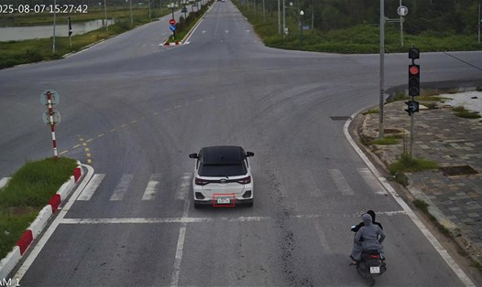
[
{
"question": "Người điều khiển ô tô màu trắng ở gần giữa phía dưới ảnh đang thực hiện hành vi nào sau đây?",
"A": "Dừng xe đúng vị trí trước phần đường dành cho người đi bộ qua đường",
"B": "Dừng xe trên phần đường dành cho người đi bộ qua đường",
"C": "Đỗ xe sát lề đường bên phải theo đúng quy định",
"D": "Chuyển hướng đúng theo vạch chỉ dẫn tại nơi giao nhau",
"GT": "B",
"law": [
"Luat_36_2024_D18_K4_G",
"ND_168_2024_D6_K2_DD"
]
},
{
"question": "Theo quy định hiện hành, người điều khiển ô tô màu trắng ở gần giữa phía dưới ảnh phải thực hiện như thế nào tại vị trí có phần đường dành cho người đi bộ qua đường?",
"A": "Được dừng xe trên phần đường này nếu chưa có người đi bộ qua đường",
"B": "Được dừng xe tạm thời trên phần đường này khi chờ tín hiệu đèn giao thông",
"C": "Không được dừng xe, đỗ xe trên phần đường dành cho người đi bộ qua đường",
"D": "Chỉ bị cấm đỗ xe, còn dừng xe trên phần đường này thì được phép",
"GT": "C",
"law": [
"Luat_36_2024_D18_K4_G"
]
},
{
"question": "Trong trường hợp thông thường, chưa gây tai nạn giao thông, người điều khiển ô tô màu trắng ở gần giữa phía dưới ảnh bị phạt tiền theo khung nào?",
"A": "Từ 400.000 đồng đến 600.000 đồng",
"B": "Từ 600.000 đồng đến 800.000 đồng",
"C": "Từ 800.000 đồng đến 1.000.000 đồng",
"D": "Từ 2.000.000 đồng đến 3.000.000 đồng",
"GT": "B",
"law": [
"ND_168_2024_D6_K2_DD"
]
},
{
"question": "Trong trường hợp thông thường, chưa gây tai nạn giao thông, ngoài tiền phạt thì người điều khiển ô tô màu trắng ở gần giữa phía dưới ảnh phải chịu hậu quả nào về giấy phép lái xe?",
"A": "Bị trừ 02 điểm giấy phép lái xe và không bị tước quyền sử dụng giấy phép lái xe",
"B": "Bị trừ 04 điểm giấy phép lái xe và không bị tước quyền sử dụng giấy phép lái xe",
"C": "Không bị trừ điểm giấy phép lái xe nhưng bị tước quyền sử dụng giấy phép lái xe từ 01 tháng đến 03 tháng",
"D": "Không bị trừ điểm giấy phép lái xe và không bị tước quyền sử dụng giấy phép lái xe",
"GT": "D",
"law": [
"ND_168_2024_D6_K2_DD",
"ND_168_2024_D6_K15",
"ND_168_2024_D6_K16"
]
}
]
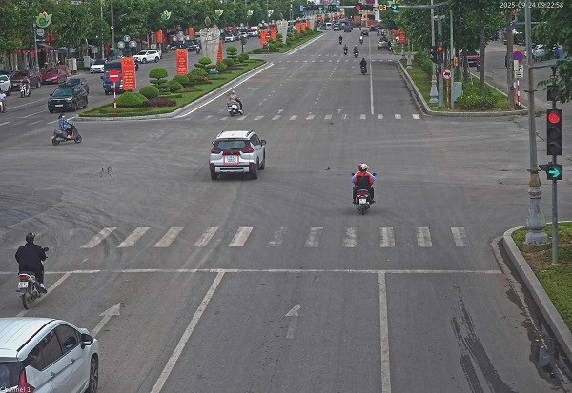
[
{
"question": "Giả định tín hiệu đèn đỏ ở bên phải ảnh áp dụng cho hướng di chuyển của chiếc ô tô màu trắng ở gần giữa ảnh, người điều khiển xe đang thực hiện hành vi nào sau đây?",
"A": "Đi qua nơi giao nhau khi tín hiệu đèn cho phép đi",
"B": "Dừng xe đúng vị trí trước vạch dừng",
"C": "Không chấp hành hiệu lệnh của đèn tín hiệu giao thông",
"D": "Chuyển hướng theo hiệu lệnh của người điều khiển giao thông",
"GT": "C",
"law": [
"Luat_36_2024_D11_K4_C",
"ND_168_2024_D6_K9_B"
]
},
{
"question": "Giả định tín hiệu đèn đỏ ở bên phải ảnh áp dụng cho hướng di chuyển của chiếc ô tô màu trắng ở gần giữa ảnh, người điều khiển xe phải thực hiện như thế nào?",
"A": "Phải dừng trước vạch dừng; nếu không có vạch dừng thì phải dừng trước đèn tín hiệu theo chiều đi",
"B": "Được tiếp tục đi nếu nơi giao nhau không có phương tiện cắt ngang",
"C": "Được đi chậm qua nơi giao nhau nếu đã bật đèn cảnh báo nguy hiểm",
"D": "Chỉ phải dừng khi có thêm hiệu lệnh của người điều khiển giao thông",
"GT": "A",
"law": [
"Luat_36_2024_D11_K4_C"
]
},
{
"question": "Trong trường hợp chưa gây tai nạn giao thông, người điều khiển chiếc ô tô màu trắng bị phạt tiền theo khung nào?",
"A": "Từ 6.000.000 đồng đến 8.000.000 đồng",
"B": "Từ 12.000.000 đồng đến 14.000.000 đồng",
"C": "Từ 18.000.000 đồng đến 20.000.000 đồng",
"D": "Từ 20.000.000 đồng đến 22.000.000 đồng",
"GT": "C",
"law": [
"ND_168_2024_D6_K9_B"
]
},
{
"question": "Trong trường hợp chưa gây tai nạn giao thông, ngoài tiền phạt thì người điều khiển chiếc ô tô màu trắng ở gần giữa ảnh phải chịu hậu quả nào về giấy phép lái xe?",
"A": "Bị trừ 02 điểm giấy phép lái xe và không bị tước quyền sử dụng giấy phép lái xe",
"B": "Bị trừ 04 điểm giấy phép lái xe và không bị tước quyền sử dụng giấy phép lái xe",
"C": "Bị trừ 10 điểm giấy phép lái xe và không bị tước quyền sử dụng giấy phép lái xe",
"D": "Không bị trừ điểm nhưng bị tước quyền sử dụng giấy phép lái xe từ 10 tháng đến 12 tháng",
"GT": "B",
"law": [
"ND_168_2024_D6_K9_B",
"ND_168_2024_D6_K16_B"
]
}
]
[
{
"question": "Giả định tín hiệu đèn đỏ ở bên phải ảnh áp dụng cho hướng di chuyển của người điều khiển xe mô tô màu đỏ ở gần giữa phía bên phải ảnh, người này đang thực hiện hành vi nào sau đây?",
"A": "Dừng xe đúng vị trí trước vạch dừng",
"B": "Đi qua nơi giao nhau khi tín hiệu đèn đang màu đỏ",
"C": "Chuyển hướng theo tín hiệu đèn mũi tên cho phép",
"D": "Dừng xe để nhường đường cho phương tiện ưu tiên",
"GT": "B",
"law": [
"Luat_36_2024_D11_K4_C",
"ND_168_2024_D7_K7_C"
]
},
{
"question": "Giả định tín hiệu đèn đỏ ở bên phải ảnh áp dụng cho hướng di chuyển của người điều khiển xe mô tô màu đỏ ở gần giữa phía bên phải ảnh, người này phải thực hiện như thế nào?",
"A": "Được tiếp tục đi nếu nơi giao nhau không có phương tiện cắt ngang",
"B": "Được đi chậm qua nơi giao nhau sau khi đã bấm còi",
"C": "Phải dừng trước vạch dừng; nếu không có vạch dừng thì phải dừng trước đèn tín hiệu theo chiều đi",
"D": "Chỉ phải dừng khi có thêm hiệu lệnh của người điều khiển giao thông",
"GT": "C",
"law": [
"Luat_36_2024_D11_K4_C"
]
},
{
"question": "Trong trường hợp chưa gây tai nạn giao thông, người điều khiển xe mô tô màu đỏ ở gần giữa phía bên phải ảnh bị phạt tiền theo khung nào?",
"A": "Từ 800.000 đồng đến 1.000.000 đồng",
"B": "Từ 2.000.000 đồng đến 3.000.000 đồng",
"C": "Từ 4.000.000 đồng đến 6.000.000 đồng",
"D": "Từ 10.000.000 đồng đến 14.000.000 đồng",
"GT": "C",
"law": [
"ND_168_2024_D7_K7_C"
]
},
{
"question": "Trong trường hợp chưa gây tai nạn giao thông, ngoài tiền phạt thì người điều khiển xe mô tô màu đỏ ở gần giữa phía bên phải ảnh phải chịu hậu quả nào về giấy phép lái xe?",
"A": "Bị trừ 02 điểm giấy phép lái xe và không bị tước quyền sử dụng giấy phép lái xe",
"B": "Bị trừ 04 điểm giấy phép lái xe và không bị tước quyền sử dụng giấy phép lái xe",
"C": "Bị trừ 10 điểm giấy phép lái xe và không bị tước quyền sử dụng giấy phép lái xe",
"D": "Không bị trừ điểm nhưng bị tước quyền sử dụng giấy phép lái xe từ 10 tháng đến 12 tháng",
"GT": "B",
"law": [
"ND_168_2024_D7_K7_C",
"ND_168_2024_D7_K13_B"
]
}
]
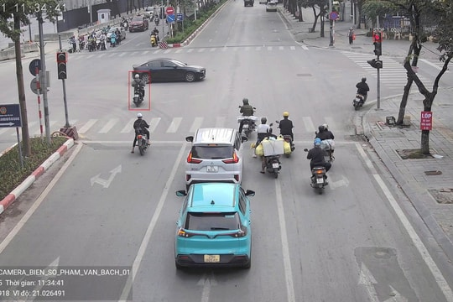
[
{
"question": "Giả định tín hiệu đèn đỏ ở bên phải ảnh áp dụng cho hướng di chuyển của người điều khiển xe mô tô được khoanh đỏ ở gần giữa ảnh, người này đang thực hiện hành vi nào sau đây?",
"A": "Dừng xe đúng vị trí trước vạch dừng",
"B": "Chuyển hướng phải theo tín hiệu đèn mũi tên màu xanh",
"C": "Không chấp hành hiệu lệnh của đèn tín hiệu giao thông khi đi thẳng qua nơi giao nhau",
"D": "Đi đúng theo hướng dẫn của người điều khiển giao thông",
"GT": "C",
"law": [
"Luat_36_2024_D11_K4_C",
"ND_168_2024_D7_K7_C"
]
},
{
"question": "Giả định tín hiệu đèn đỏ ở bên phải ảnh áp dụng cho hướng di chuyển của người điều khiển xe mô tô được khoanh đỏ ở gần giữa ảnh, theo quy định hiện hành người này phải thực hiện như thế nào?",
"A": "Được đi thẳng nếu đã đi qua vạch dành cho người đi bộ",
"B": "Phải dừng trước vạch dừng; nếu không có vạch dừng thì phải dừng trước đèn tín hiệu theo chiều đi",
"C": "Được tiếp tục đi nếu nơi giao nhau không có phương tiện cắt ngang",
"D": "Chỉ phải dừng khi có thêm hiệu lệnh của người điều khiển giao thông",
"GT": "B",
"law": [
"Luat_36_2024_D11_K4_C",
"QCVN_41_2024_PG_V7_1"
]
},
{
"question": "Trong trường hợp thông thường, chưa gây tai nạn giao thông, người điều khiển xe mô tô được khoanh đỏ ở gần giữa ảnh bị phạt tiền theo khung nào?",
"A": "Từ 800.000 đồng đến 1.000.000 đồng",
"B": "Từ 2.000.000 đồng đến 3.000.000 đồng",
"C": "Từ 4.000.000 đồng đến 6.000.000 đồng",
"D": "Từ 10.000.000 đồng đến 14.000.000 đồng",
"GT": "C",
"law": [
"ND_168_2024_D7_K7_C"
]
},
{
"question": "Trong trường hợp thông thường, chưa gây tai nạn giao thông, ngoài tiền phạt thì người điều khiển xe mô tô được khoanh đỏ ở gần giữa ảnh phải chịu hậu quả nào về giấy phép lái xe?",
"A": "Bị trừ 02 điểm giấy phép lái xe và không bị tước quyền sử dụng giấy phép lái xe",
"B": "Bị trừ 04 điểm giấy phép lái xe và không bị tước quyền sử dụng giấy phép lái xe",
"C": "Bị trừ 10 điểm giấy phép lái xe và không bị tước quyền sử dụng giấy phép lái xe",
"D": "Không bị trừ điểm giấy phép lái xe nhưng bị tước quyền sử dụng giấy phép lái xe từ 10 tháng đến 12 tháng",
"GT": "B",
"law": [
"ND_168_2024_D7_K7_C",
"ND_168_2024_D7_K13_B"
]
}
]
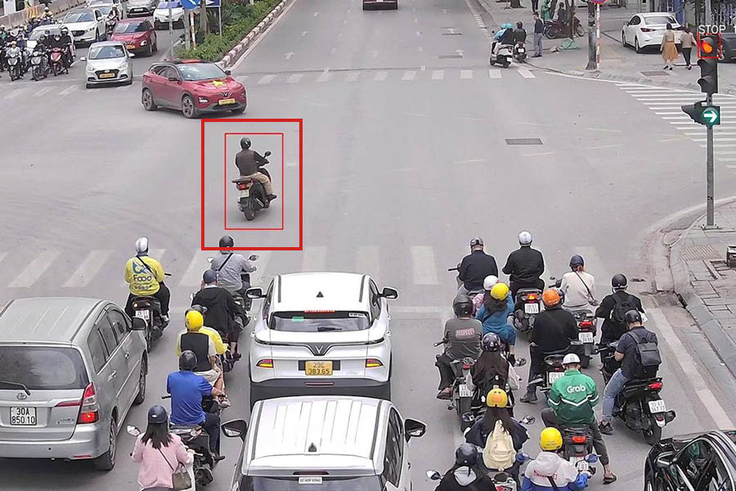
[
{
"question": "Giả định tín hiệu đèn đỏ ở bên phải ảnh áp dụng cho hướng di chuyển của người điều khiển xe mô tô được khoanh đỏ ở gần giữa ảnh, người này đang thực hiện hành vi nào sau đây?",
"A": "Dừng xe đúng vị trí trước vạch dừng",
"B": "Chuyển hướng phải theo tín hiệu đèn mũi tên màu xanh",
"C": "Không chấp hành hiệu lệnh của đèn tín hiệu giao thông khi đi thẳng qua nơi giao nhau",
"D": "Đi đúng theo hướng dẫn của người điều khiển giao thông",
"GT": "C",
"law": [
"Luat_36_2024_D11_K4_C",
"ND_168_2024_D7_K7_C"
]
},
{
"question": "Giả định tín hiệu đèn đỏ ở bên phải ảnh áp dụng cho hướng di chuyển của người điều khiển xe mô tô được khoanh đỏ ở gần giữa ảnh, theo quy định hiện hành người này phải thực hiện như thế nào?",
"A": "Được đi thẳng nếu đã đi qua vạch dành cho người đi bộ",
"B": "Phải dừng trước vạch dừng; nếu không có vạch dừng thì phải dừng trước đèn tín hiệu theo chiều đi",
"C": "Được tiếp tục đi nếu nơi giao nhau không có phương tiện cắt ngang",
"D": "Chỉ phải dừng khi có thêm hiệu lệnh của người điều khiển giao thông",
"GT": "B",
"law": [
"Luat_36_2024_D11_K4_C",
"QCVN_41_2024_PG_V7_1"
]
},
{
"question": "Trong trường hợp thông thường, chưa gây tai nạn giao thông, người điều khiển xe mô tô được khoanh đỏ ở gần giữa ảnh bị phạt tiền theo khung nào?",
"A": "Từ 800.000 đồng đến 1.000.000 đồng",
"B": "Từ 2.000.000 đồng đến 3.000.000 đồng",
"C": "Từ 4.000.000 đồng đến 6.000.000 đồng",
"D": "Từ 10.000.000 đồng đến 14.000.000 đồng",
"GT": "C",
"law": [
"ND_168_2024_D7_K7_C"
]
},
{
"question": "Trong trường hợp thông thường, chưa gây tai nạn giao thông, ngoài tiền phạt thì người điều khiển xe mô tô được khoanh đỏ ở gần giữa ảnh phải chịu hậu quả nào về giấy phép lái xe?",
"A": "Bị trừ 02 điểm giấy phép lái xe và không bị tước quyền sử dụng giấy phép lái xe",
"B": "Bị trừ 04 điểm giấy phép lái xe và không bị tước quyền sử dụng giấy phép lái xe",
"C": "Bị trừ 10 điểm giấy phép lái xe và không bị tước quyền sử dụng giấy phép lái xe",
"D": "Không bị trừ điểm giấy phép lái xe nhưng bị tước quyền sử dụng giấy phép lái xe từ 10 tháng đến 12 tháng",
"GT": "B",
"law": [
"ND_168_2024_D7_K7_C",
"ND_168_2024_D7_K13_B"
]
}
]
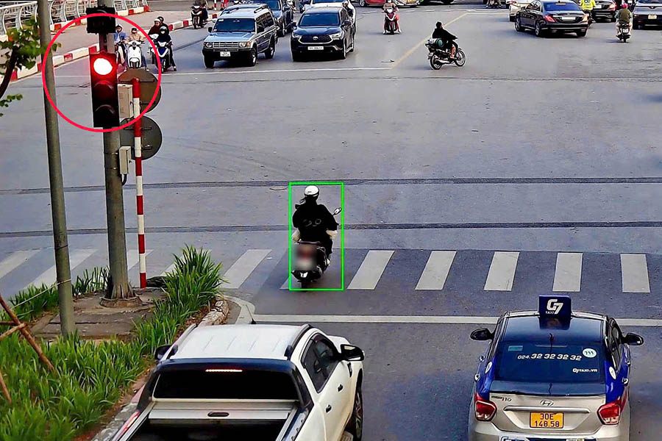
[
{
"question": "Dựa trên tín hiệu đèn đỏ đang hiển thị, người điều khiển xe mô tô được đánh dấu màu xanh ở gần giữa ảnh đang thực hiện hành vi nào sau đây?",
"A": "Dừng xe đúng vị trí trước vạch dừng",
"B": "Dừng xe trên phần đường dành cho người đi bộ nhưng chưa vượt đèn đỏ",
"C": "Đi qua vạch dừng và phần đường dành cho người đi bộ khi tín hiệu đèn đang màu đỏ",
"D": "Chuyển hướng theo tín hiệu đèn mũi tên cho phép",
"GT": "C",
"law": [
"Luat_36_2024_D11_K4_C",
"QCVN_41_2024_PG_V7_1",
"ND_168_2024_D7_K7_C"
]
},
{
"question": "Theo quy định hiện hành, người điều khiển xe mô tô được đánh dấu màu xanh ở gần giữa ảnh phải thực hiện như thế nào khi tín hiệu đèn đang màu đỏ?",
"A": "Được đi qua vạch dừng nếu nơi giao nhau không có phương tiện khác",
"B": "Phải dừng trước vạch dừng; nếu không có vạch dừng thì phải dừng trước đèn tín hiệu theo chiều đi",
"C": "Được dừng trên phần đường dành cho người đi bộ nếu chưa có người qua đường",
"D": "Chỉ phải dừng khi có thêm hiệu lệnh của người điều khiển giao thông",
"GT": "B",
"law": [
"Luat_36_2024_D11_K4_C",
"QCVN_41_2024_PG_V7_1"
]
},
{
"question": "Trong trường hợp chưa gây tai nạn giao thông, người điều khiển xe mô tô được đánh dấu màu xanh ở gần giữa ảnh bị phạt tiền theo khung nào?",
"A": "Từ 800.000 đồng đến 1.000.000 đồng",
"B": "Từ 2.000.000 đồng đến 3.000.000 đồng",
"C": "Từ 4.000.000 đồng đến 6.000.000 đồng",
"D": "Từ 10.000.000 đồng đến 14.000.000 đồng",
"GT": "C",
"law": [
"ND_168_2024_D7_K7_C"
]
},
{
"question": "Trong trường hợp chưa gây tai nạn giao thông, ngoài tiền phạt thì người điều khiển xe mô tô được đánh dấu màu xanh ở gần giữa ảnh phải chịu hậu quả nào về giấy phép lái xe?",
"A": "Bị trừ 02 điểm giấy phép lái xe và không bị tước quyền sử dụng giấy phép lái xe",
"B": "Bị trừ 04 điểm giấy phép lái xe và không bị tước quyền sử dụng giấy phép lái xe",
"C": "Bị trừ 10 điểm giấy phép lái xe và không bị tước quyền sử dụng giấy phép lái xe",
"D": "Không bị trừ điểm nhưng bị tước quyền sử dụng giấy phép lái xe từ 10 tháng đến 12 tháng",
"GT": "B",
"law": [
"ND_168_2024_D7_K7_C",
"ND_168_2024_D7_K13_B"
]
}
]
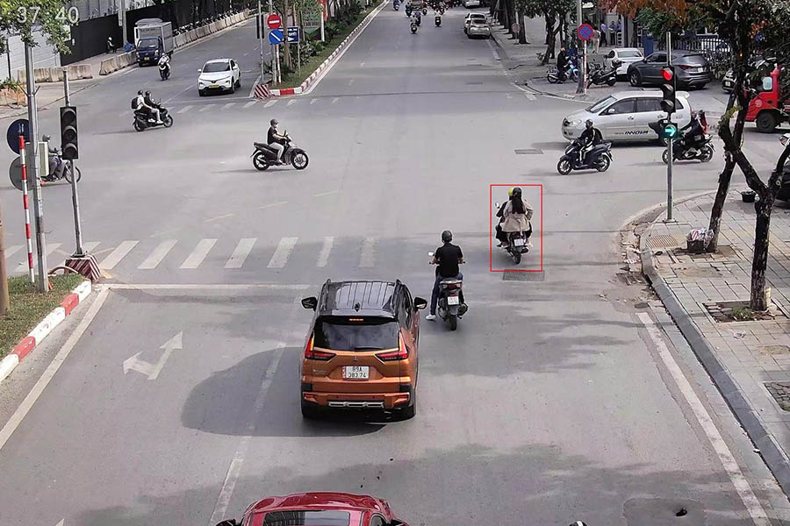
[
{
"question": "Người điều khiển xe mô tô được khoanh đỏ ở gần giữa phía bên phải ảnh đang thực hiện hành vi nào sau đây?",
"A": "Dừng xe đúng vị trí trước vạch dừng",
"B": "Đi qua vạch dừng và tiếp tục đi thẳng khi tín hiệu đèn đang màu đỏ",
"C": "Chuyển hướng phải theo tín hiệu đèn mũi tên màu xanh",
"D": "Dừng xe để nhường đường cho phương tiện đi ngang",
"GT": "B",
"law": [
"Luat_36_2024_D11_K4_C",
"ND_168_2024_D7_K7_C"
]
},
{
"question": "Khi tín hiệu đèn màu đỏ áp dụng cho hướng đi thẳng, người điều khiển xe mô tô được khoanh đỏ ở gần giữa phía bên phải ảnh phải thực hiện như thế nào?",
"A": "Được đi thẳng nếu khu vực giao nhau không có phương tiện khác",
"B": "Được đi chậm qua vạch dừng sau khi đã quan sát",
"C": "Phải dừng trước vạch dừng và chỉ được đi tiếp khi có tín hiệu cho phép",
"D": "Được đi theo bất kỳ hướng nào khi đèn mũi tên rẽ phải màu xanh sáng",
"GT": "C",
"law": [
"Luat_36_2024_D11_K4_C",
"QCVN_41_2024_PG_V7_1"
]
},
{
"question": "Trong trường hợp chưa gây tai nạn giao thông, người điều khiển xe mô tô được khoanh đỏ ở gần giữa phía bên phải ảnh bị phạt tiền theo khung nào?",
"A": "Từ 800.000 đồng đến 1.000.000 đồng",
"B": "Từ 2.000.000 đồng đến 3.000.000 đồng",
"C": "Từ 4.000.000 đồng đến 6.000.000 đồng",
"D": "Từ 10.000.000 đồng đến 14.000.000 đồng",
"GT": "C",
"law": [
"ND_168_2024_D7_K7_C"
]
},
{
"question": "Trong trường hợp chưa gây tai nạn giao thông, ngoài tiền phạt thì người điều khiển xe mô tô được khoanh đỏ ở gần giữa phía bên phải ảnh phải chịu hậu quả nào về giấy phép lái xe?",
"A": "Bị trừ 02 điểm giấy phép lái xe và không bị tước quyền sử dụng giấy phép lái xe",
"B": "Bị trừ 04 điểm giấy phép lái xe và không bị tước quyền sử dụng giấy phép lái xe",
"C": "Bị trừ 10 điểm giấy phép lái xe và không bị tước quyền sử dụng giấy phép lái xe",
"D": "Không bị trừ điểm nhưng bị tước quyền sử dụng giấy phép lái xe từ 10 tháng đến 12 tháng",
"GT": "B",
"law": [
"ND_168_2024_D7_K7_C",
"ND_168_2024_D7_K13_B"
]
}
]
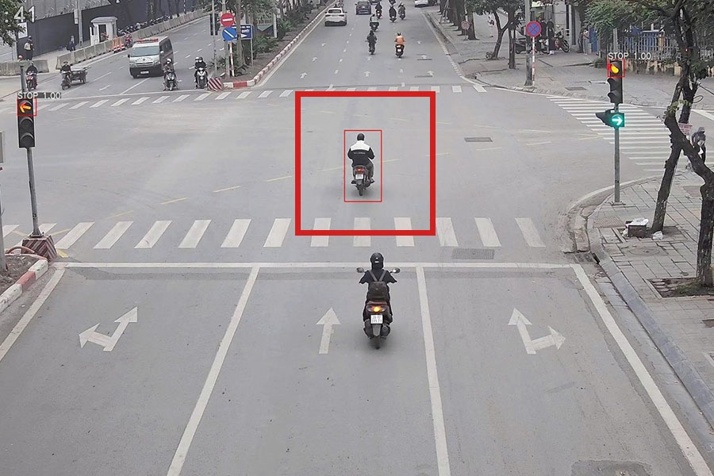
[
{
"question": "Dựa trên tín hiệu đèn đỏ áp dụng cho hướng đi thẳng, người điều khiển xe mô tô được khoanh đỏ ở gần giữa ảnh đang thực hiện hành vi nào sau đây?",
"A": "Dừng xe đúng vị trí trước vạch dừng",
"B": "Đi qua vạch dừng và tiếp tục đi thẳng khi tín hiệu đèn đang màu đỏ",
"C": "Chuyển hướng phải theo tín hiệu đèn mũi tên màu xanh",
"D": "Dừng xe để nhường đường cho phương tiện đi ngang",
"GT": "B",
"law": [
"Luat_36_2024_D11_K4_C",
"ND_168_2024_D7_K7_C"
]
},
{
"question": "Khi tín hiệu đèn đỏ áp dụng cho hướng đi thẳng, người điều khiển xe mô tô được khoanh đỏ ở gần giữa ảnh phải thực hiện như thế nào?",
"A": "Được đi thẳng nếu nơi giao nhau không có phương tiện cắt ngang",
"B": "Được đi chậm qua vạch dừng sau khi đã quan sát",
"C": "Phải dừng trước vạch dừng và chỉ được đi tiếp khi có tín hiệu cho phép",
"D": "Được đi theo mọi hướng khi đèn mũi tên rẽ phải màu xanh đang sáng",
"GT": "C",
"law": [
"Luat_36_2024_D11_K4_C",
"QCVN_41_2024_PG_V7_1"
]
},
{
"question": "Giả định người điều khiển xe mô tô được khoanh đỏ ở gần giữa ảnh thực hiện hành vi trong ảnh và gây tai nạn giao thông, thì bị phạt tiền theo khung nào?",
"A": "Từ 4.000.000 đồng đến 6.000.000 đồng",
"B": "Từ 6.000.000 đồng đến 8.000.000 đồng",
"C": "Từ 8.000.000 đồng đến 10.000.000 đồng",
"D": "Từ 10.000.000 đồng đến 14.000.000 đồng",
"GT": "D",
"law": [
"ND_168_2024_D7_K7_C",
"ND_168_2024_D7_K10_A"
]
},
{
"question": "Giả định người điều khiển xe mô tô được khoanh đỏ ở gần giữa ảnh thực hiện hành vi trong ảnh và gây tai nạn giao thông, thì ngoài tiền phạt phải chịu hậu quả nào về giấy phép lái xe?",
"A": "Bị trừ 04 điểm giấy phép lái xe và không bị tước quyền sử dụng giấy phép lái xe",
"B": "Bị trừ 06 điểm giấy phép lái xe và không bị tước quyền sử dụng giấy phép lái xe",
"C": "Bị trừ 10 điểm giấy phép lái xe và không bị tước quyền sử dụng giấy phép lái xe",
"D": "Không bị trừ điểm giấy phép lái xe nhưng bị tước quyền sử dụng giấy phép lái xe từ 10 tháng đến 12 tháng",
"GT": "C",
"law": [
"ND_168_2024_D7_K10_A",
"ND_168_2024_D7_K13_D"
]
}
]
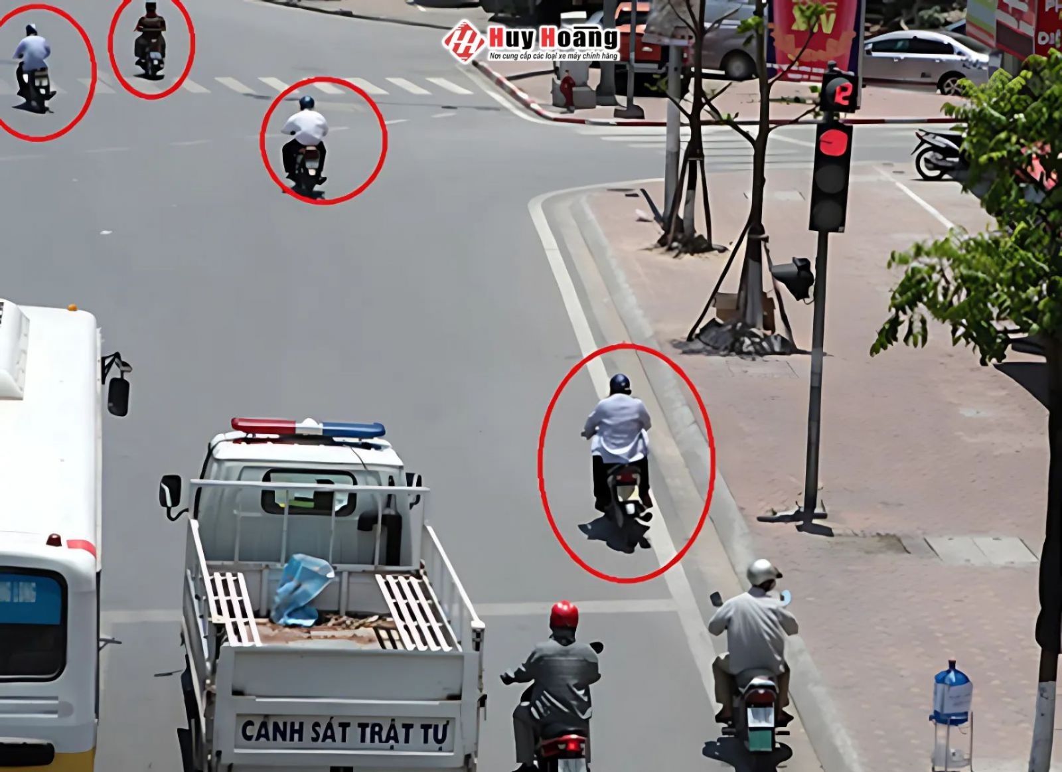
[
{
"question": "Dựa trên tín hiệu đèn đỏ đang hiển thị, người điều khiển xe mô tô mặc áo trắng được khoanh đỏ ở gần phía dưới bên phải ảnh đang thực hiện hành vi nào sau đây?",
"A": "Dừng xe đúng vị trí trước vạch dừng",
"B": "Đi qua vạch dừng và tiếp tục đi khi tín hiệu đèn đang màu đỏ",
"C": "Chuyển hướng theo tín hiệu đèn mũi tên màu xanh",
"D": "Dừng xe để nhường đường cho phương tiện ưu tiên",
"GT": "B",
"law": [
"Luat_36_2024_D11_K4_C",
"ND_168_2024_D7_K7_C"
]
},
{
"question": "Khi tín hiệu đèn màu đỏ áp dụng cho hướng di chuyển của người điều khiển xe mô tô mặc áo trắng được khoanh đỏ ở gần phía dưới bên phải ảnh, người này phải thực hiện như thế nào?",
"A": "Được tiếp tục đi nếu nơi giao nhau không có phương tiện cắt ngang",
"B": "Được đi chậm qua vạch dừng sau khi quan sát thấy an toàn",
"C": "Phải dừng trước vạch dừng; nếu không có vạch dừng thì phải dừng trước đèn tín hiệu theo chiều đi",
"D": "Chỉ phải dừng khi có thêm hiệu lệnh của người điều khiển giao thông",
"GT": "C",
"law": [
"Luat_36_2024_D11_K4_C",
"QCVN_41_2024_PG_V7_1"
]
},
{
"question": "Trong trường hợp chưa gây tai nạn giao thông, người điều khiển xe mô tô mặc áo trắng được khoanh đỏ ở gần phía dưới bên phải ảnh bị phạt tiền theo khung nào?",
"A": "Từ 800.000 đồng đến 1.000.000 đồng",
"B": "Từ 2.000.000 đồng đến 3.000.000 đồng",
"C": "Từ 4.000.000 đồng đến 6.000.000 đồng",
"D": "Từ 10.000.000 đồng đến 14.000.000 đồng",
"GT": "C",
"law": [
"ND_168_2024_D7_K7_C"
]
},
{
"question": "Trong trường hợp chưa gây tai nạn giao thông, ngoài tiền phạt thì người điều khiển xe mô tô mặc áo trắng được khoanh đỏ ở gần phía dưới bên phải ảnh phải chịu hậu quả nào về giấy phép lái xe?",
"A": "Bị trừ 02 điểm giấy phép lái xe và không bị tước quyền sử dụng giấy phép lái xe",
"B": "Bị trừ 04 điểm giấy phép lái xe và không bị tước quyền sử dụng giấy phép lái xe",
"C": "Bị trừ 10 điểm giấy phép lái xe và không bị tước quyền sử dụng giấy phép lái xe",
"D": "Không bị trừ điểm giấy phép lái xe nhưng bị tước quyền sử dụng giấy phép lái xe từ 10 tháng đến 12 tháng",
"GT": "B",
"law": [
"ND_168_2024_D7_K7_C",
"ND_168_2024_D7_K13_B"
]
}
]
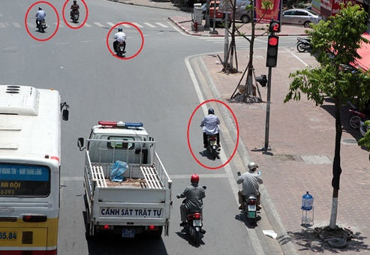
[
{
"question": "Dựa trên tín hiệu đèn đỏ đang hiển thị, người điều khiển xe mô tô mặc áo trắng được khoanh đỏ ở gần phía dưới bên phải ảnh đang thực hiện hành vi nào sau đây?",
"A": "Dừng xe đúng vị trí trước vạch dừng",
"B": "Đi qua vạch dừng và tiếp tục đi khi tín hiệu đèn đang màu đỏ",
"C": "Chuyển hướng theo tín hiệu đèn mũi tên màu xanh",
"D": "Dừng xe để nhường đường cho phương tiện ưu tiên",
"GT": "B",
"law": [
"Luat_36_2024_D11_K4_C",
"ND_168_2024_D7_K7_C"
]
},
{
"question": "Khi tín hiệu đèn màu đỏ áp dụng cho hướng di chuyển của người điều khiển xe mô tô mặc áo trắng được khoanh đỏ ở gần phía dưới bên phải ảnh, người này phải thực hiện như thế nào?",
"A": "Được tiếp tục đi nếu nơi giao nhau không có phương tiện cắt ngang",
"B": "Được đi chậm qua vạch dừng sau khi quan sát thấy an toàn",
"C": "Phải dừng trước vạch dừng; nếu không có vạch dừng thì phải dừng trước đèn tín hiệu theo chiều đi",
"D": "Chỉ phải dừng khi có thêm hiệu lệnh của người điều khiển giao thông",
"GT": "C",
"law": [
"Luat_36_2024_D11_K4_C",
"QCVN_41_2024_PG_V7_1"
]
},
{
"question": "Trong trường hợp chưa gây tai nạn giao thông, người điều khiển xe mô tô mặc áo trắng được khoanh đỏ ở gần phía dưới bên phải ảnh bị phạt tiền theo khung nào?",
"A": "Từ 800.000 đồng đến 1.000.000 đồng",
"B": "Từ 2.000.000 đồng đến 3.000.000 đồng",
"C": "Từ 4.000.000 đồng đến 6.000.000 đồng",
"D": "Từ 10.000.000 đồng đến 14.000.000 đồng",
"GT": "C",
"law": [
"ND_168_2024_D7_K7_C"
]
},
{
"question": "Trong trường hợp chưa gây tai nạn giao thông, ngoài tiền phạt thì người điều khiển xe mô tô mặc áo trắng được khoanh đỏ ở gần phía dưới bên phải ảnh phải chịu hậu quả nào về giấy phép lái xe?",
"A": "Bị trừ 02 điểm giấy phép lái xe và không bị tước quyền sử dụng giấy phép lái xe",
"B": "Bị trừ 04 điểm giấy phép lái xe và không bị tước quyền sử dụng giấy phép lái xe",
"C": "Bị trừ 10 điểm giấy phép lái xe và không bị tước quyền sử dụng giấy phép lái xe",
"D": "Không bị trừ điểm giấy phép lái xe nhưng bị tước quyền sử dụng giấy phép lái xe từ 10 tháng đến 12 tháng",
"GT": "B",
"law": [
"ND_168_2024_D7_K7_C",
"ND_168_2024_D7_K13_B"
]
}
]

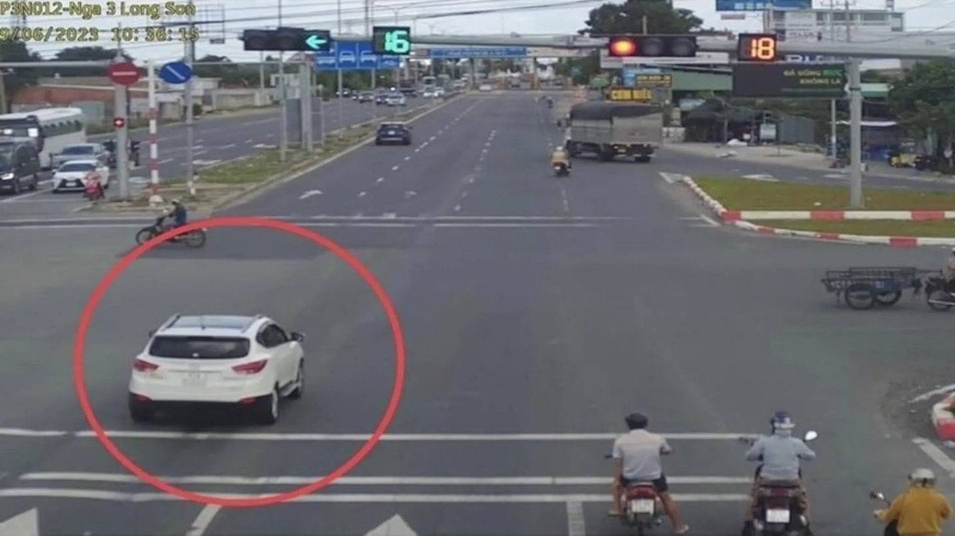
[
{
"question": "Dựa trên tín hiệu đèn đỏ đang hiển thị, người điều khiển ô tô màu trắng được khoanh đỏ ở gần phía dưới bên trái ảnh đang thực hiện hành vi nào sau đây?",
"A": "Dừng xe đúng vị trí trước vạch dừng",
"B": "Chuyển hướng theo tín hiệu đèn mũi tên cho phép",
"C": "Đi qua vạch dừng và tiếp tục di chuyển khi tín hiệu đèn đang màu đỏ",
"D": "Dừng xe để nhường đường cho phương tiện đi ngang",
"GT": "C",
"law": [
"Luat_36_2024_D11_K4_C",
"ND_168_2024_D6_K9_B"
]
},
{
"question": "Khi tín hiệu đèn đỏ áp dụng cho hướng di chuyển của ô tô màu trắng được khoanh đỏ ở gần phía dưới bên trái ảnh, người điều khiển xe phải thực hiện như thế nào?",
"A": "Được tiếp tục đi nếu khu vực giao nhau không có phương tiện cắt ngang",
"B": "Phải dừng trước vạch dừng; nếu không có vạch dừng thì phải dừng trước đèn tín hiệu theo chiều đi",
"C": "Được đi chậm qua nơi giao nhau sau khi đã quan sát thấy an toàn",
"D": "Chỉ phải dừng khi có thêm hiệu lệnh của người điều khiển giao thông",
"GT": "B",
"law": [
"Luat_36_2024_D11_K4_C",
"QCVN_41_2024_PG_V7_1"
]
},
{
"question": "Trong trường hợp chưa gây tai nạn giao thông, người điều khiển ô tô màu trắng được khoanh đỏ ở gần phía dưới bên trái ảnh bị phạt tiền theo khung nào?",
"A": "Từ 6.000.000 đồng đến 8.000.000 đồng",
"B": "Từ 12.000.000 đồng đến 14.000.000 đồng",
"C": "Từ 18.000.000 đồng đến 20.000.000 đồng",
"D": "Từ 20.000.000 đồng đến 22.000.000 đồng",
"GT": "C",
"law": [
"ND_168_2024_D6_K9_B"
]
},
{
"question": "Trong trường hợp chưa gây tai nạn giao thông, ngoài tiền phạt thì người điều khiển ô tô màu trắng được khoanh đỏ ở gần phía dưới bên trái ảnh phải chịu hậu quả nào về giấy phép lái xe?",
"A": "Bị trừ 02 điểm giấy phép lái xe và không bị tước quyền sử dụng giấy phép lái xe",
"B": "Bị trừ 04 điểm giấy phép lái xe và không bị tước quyền sử dụng giấy phép lái xe",
"C": "Bị trừ 10 điểm giấy phép lái xe và không bị tước quyền sử dụng giấy phép lái xe",
"D": "Không bị trừ điểm giấy phép lái xe nhưng bị tước quyền sử dụng giấy phép lái xe từ 10 tháng đến 12 tháng",
"GT": "B",
"law": [
"ND_168_2024_D6_K9_B",
"ND_168_2024_D6_K16_B"
]
}
]
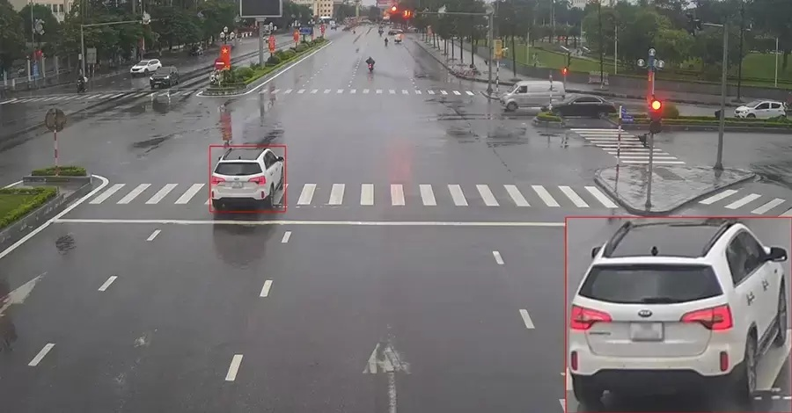
[
{
"question": "Người điều khiển ô tô màu trắng được đánh dấu ở gần giữa phía trái ảnh đang thực hiện hành vi nào sau đây?",
"A": "Dừng xe đúng vị trí trước phần đường dành cho người đi bộ",
"B": "Dừng xe trên phần đường dành cho người đi bộ qua đường",
"C": "Đỗ xe sát lề đường bên phải theo đúng quy định",
"D": "Chuyển hướng theo tín hiệu đèn cho phép",
"GT": "B",
"law": [
"Luat_36_2024_D18_K4_G",
"ND_168_2024_D6_K2_DD"
]
},
{
"question": "Theo quy định hiện hành, người điều khiển ô tô màu trắng được đánh dấu ở gần giữa phía trái ảnh phải thực hiện như thế nào tại phần đường dành cho người đi bộ qua đường?",
"A": "Được dừng xe trên phần đường này nếu chưa có người đi bộ",
"B": "Được dừng xe tạm thời trên phần đường này khi tín hiệu đèn đang màu đỏ",
"C": "Không được dừng xe, đỗ xe trên phần đường dành cho người đi bộ qua đường",
"D": "Chỉ bị cấm đỗ xe, còn dừng xe trên phần đường này thì được phép",
"GT": "C",
"law": [
"Luat_36_2024_D18_K4_G"
]
},
{
"question": "Giả định người điều khiển ô tô màu trắng được đánh dấu ở gần giữa phía trái ảnh thực hiện hành vi trong ảnh và gây tai nạn giao thông, thì bị phạt tiền theo khung nào?",
"A": "Từ 6.000.000 đồng đến 8.000.000 đồng",
"B": "Từ 12.000.000 đồng đến 14.000.000 đồng",
"C": "Từ 18.000.000 đồng đến 20.000.000 đồng",
"D": "Từ 20.000.000 đồng đến 22.000.000 đồng",
"GT": "D",
"law": [
"Luat_36_2024_D18_K4_G",
"ND_168_2024_D6_K2_DD",
"ND_168_2024_D6_K10_B"
]
},
{
"question": "Giả định người điều khiển ô tô màu trắng được đánh dấu ở gần giữa phía trái ảnh thực hiện hành vi trong ảnh và gây tai nạn giao thông, thì ngoài tiền phạt phải chịu hậu quả nào về giấy phép lái xe?",
"A": "Bị trừ 04 điểm giấy phép lái xe và không bị tước quyền sử dụng giấy phép lái xe",
"B": "Bị trừ 06 điểm giấy phép lái xe và không bị tước quyền sử dụng giấy phép lái xe",
"C": "Bị trừ 10 điểm giấy phép lái xe và không bị tước quyền sử dụng giấy phép lái xe",
"D": "Không bị trừ điểm giấy phép lái xe nhưng bị tước quyền sử dụng giấy phép lái xe từ 10 tháng đến 12 tháng",
"GT": "C",
"law": [
"ND_168_2024_D6_K10_B",
"ND_168_2024_D6_K16_D"
]
}
]
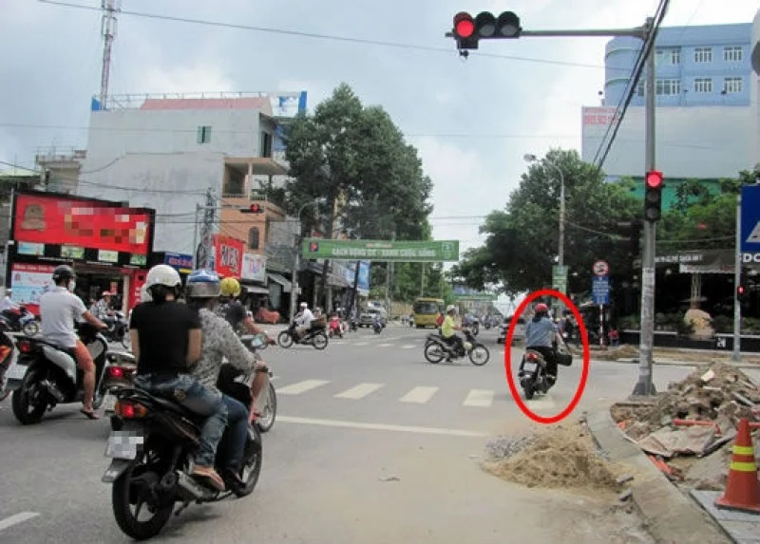
[
{
"question": "Dựa trên tín hiệu đèn đỏ đang hiển thị, người điều khiển xe mô tô mặc áo trắng được khoanh đỏ ở gần phía dưới bên phải ảnh đang thực hiện hành vi nào sau đây?",
"A": "Dừng xe đúng vị trí trước vạch dừng",
"B": "Đi qua vạch dừng và tiếp tục di chuyển khi tín hiệu đèn đang màu đỏ",
"C": "Chuyển hướng theo tín hiệu đèn mũi tên cho phép",
"D": "Dừng xe để nhường đường cho phương tiện đi ngang",
"GT": "B",
"law": [
"Luat_36_2024_D11_K4_C",
"ND_168_2024_D7_K7_C"
]
},
{
"question": "Khi tín hiệu đèn đỏ áp dụng cho hướng di chuyển của người điều khiển xe mô tô mặc áo trắng được khoanh đỏ ở gần phía dưới bên phải ảnh, người này phải thực hiện như thế nào?",
"A": "Được tiếp tục đi nếu nơi giao nhau không có phương tiện cắt ngang",
"B": "Được đi chậm qua vạch dừng sau khi đã quan sát thấy an toàn",
"C": "Phải dừng trước vạch dừng; nếu không có vạch dừng thì phải dừng trước đèn tín hiệu theo chiều đi",
"D": "Chỉ phải dừng khi có thêm hiệu lệnh của người điều khiển giao thông",
"GT": "C",
"law": [
"Luat_36_2024_D11_K4_C",
"QCVN_41_2024_PG_V7_1"
]
},
{
"question": "Giả định người điều khiển xe mô tô mặc áo trắng được khoanh đỏ ở gần phía dưới bên phải thực hiện hành vi trong ảnh và gây tai nạn giao thông, thì bị phạt tiền theo khung nào?",
"A": "Từ 4.000.000 đồng đến 6.000.000 đồng",
"B": "Từ 6.000.000 đồng đến 8.000.000 đồng",
"C": "Từ 8.000.000 đồng đến 10.000.000 đồng",
"D": "Từ 10.000.000 đồng đến 14.000.000 đồng",
"GT": "D",
"law": [
"ND_168_2024_D7_K7_C",
"ND_168_2024_D7_K10_A"
]
},
{
"question": "Giả định người điều khiển xe mô tô mặc áo trắng được khoanh đỏ ở gần phía dưới bên phải ảnh thực hiện hành vi trong ảnh và gây tai nạn giao thông, thì ngoài tiền phạt phải chịu hậu quả nào về giấy phép lái xe?",
"A": "Bị trừ 04 điểm giấy phép lái xe và không bị tước quyền sử dụng giấy phép lái xe",
"B": "Bị trừ 06 điểm giấy phép lái xe và không bị tước quyền sử dụng giấy phép lái xe",
"C": "Bị trừ 10 điểm giấy phép lái xe và không bị tước quyền sử dụng giấy phép lái xe",
"D": "Không bị trừ điểm giấy phép lái xe nhưng bị tước quyền sử dụng giấy phép lái xe từ 10 tháng đến 12 tháng",
"GT": "C",
"law": [
"ND_168_2024_D7_K7_C",
"ND_168_2024_D7_K10_A",
"ND_168_2024_D7_K13_D"
]
}
]
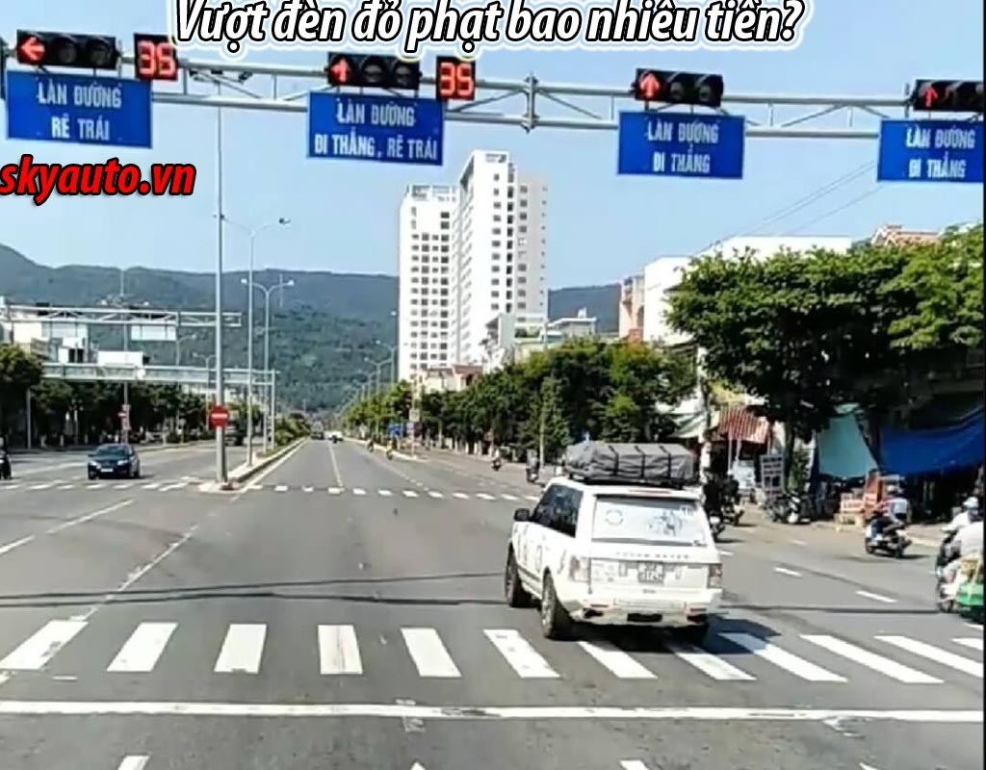
[
{
"question": "Giả định tín hiệu đèn đỏ phía trên ảnh áp dụng cho hướng đi thẳng của chiếc ô tô màu trắng ở gần giữa phía dưới ảnh, người điều khiển xe đang thực hiện hành vi nào sau đây?",
"A": "Đi qua vạch dừng và tiếp tục di chuyển khi tín hiệu đèn đang màu đỏ",
"B": "Dừng xe đúng vị trí trước vạch dừng",
"C": "Chuyển hướng theo tín hiệu đèn mũi tên cho phép",
"D": "Đi qua nơi giao nhau khi tín hiệu đèn cho phép",
"GT": "A",
"law": [
"Luat_36_2024_D11_K4_C",
"ND_168_2024_D6_K9_B"
]
},
{
"question": "Giả định tín hiệu đèn đỏ phía trên ảnh áp dụng cho hướng đi thẳng của chiếc ô tô màu trắng ở gần giữa phía dưới ảnh, người điều khiển xe phải thực hiện như thế nào?",
"A": "Được tiếp tục đi nếu nơi giao nhau không có phương tiện cắt ngang",
"B": "Được đi chậm qua vạch dừng sau khi quan sát thấy an toàn",
"C": "Phải dừng trước vạch dừng; nếu không có vạch dừng thì phải dừng trước đèn tín hiệu theo chiều đi",
"D": "Chỉ phải dừng khi có thêm hiệu lệnh của người điều khiển giao thông",
"GT": "C",
"law": [
"Luat_36_2024_D11_K4_C",
"QCVN_41_2024_PG_V7_1"
]
},
{
"question": "Trong trường hợp chưa gây tai nạn giao thông, người điều khiển chiếc ô tô màu trắng ở gần giữa phía dưới ảnh bị phạt tiền theo khung nào?",
"A": "Từ 6.000.000 đồng đến 8.000.000 đồng",
"B": "Từ 12.000.000 đồng đến 14.000.000 đồng",
"C": "Từ 18.000.000 đồng đến 20.000.000 đồng",
"D": "Từ 20.000.000 đồng đến 22.000.000 đồng",
"GT": "C",
"law": [
"ND_168_2024_D6_K9_B"
]
},
{
"question": "Trong trường hợp chưa gây tai nạn giao thông, ngoài tiền phạt thì người điều khiển chiếc ô tô màu trắng ở gần giữa phía dưới ảnh phải chịu hậu quả nào về giấy phép lái xe?",
"A": "Bị trừ 02 điểm giấy phép lái xe và không bị tước quyền sử dụng giấy phép lái xe",
"B": "Bị trừ 04 điểm giấy phép lái xe và không bị tước quyền sử dụng giấy phép lái xe",
"C": "Bị trừ 10 điểm giấy phép lái xe và không bị tước quyền sử dụng giấy phép lái xe",
"D": "Không bị trừ điểm giấy phép lái xe nhưng bị tước quyền sử dụng giấy phép lái xe từ 10 tháng đến 12 tháng",
"GT": "B",
"law": [
"ND_168_2024_D6_K9_B",
"ND_168_2024_D6_K16_B"
]
}
]
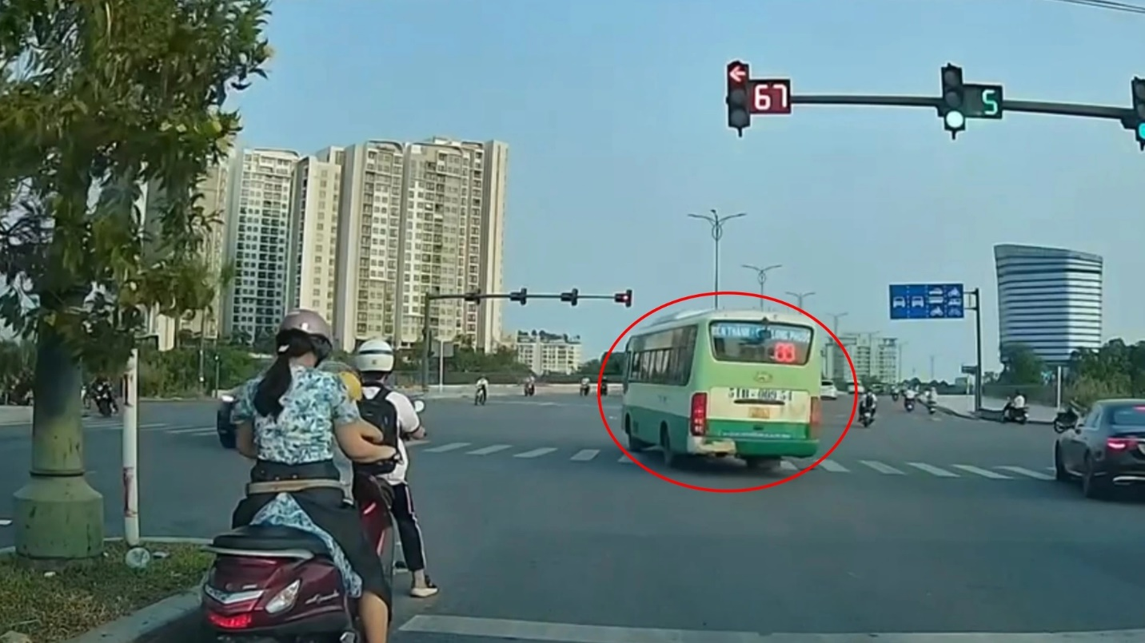
[
{
"question": "Giả định xe khách màu xanh được khoanh đỏ ở gần giữa ảnh đang chuyển hướng sang trái và tín hiệu đèn mũi tên rẽ trái màu đỏ áp dụng cho hướng di chuyển của xe, người điều khiển đang thực hiện hành vi nào sau đây?",
"A": "Chuyển hướng trái theo tín hiệu đèn cho phép",
"B": "Không chấp hành hiệu lệnh của đèn tín hiệu giao thông",
"C": "Đi thẳng theo tín hiệu đèn màu xanh",
"D": "Dừng xe đúng vị trí trước vạch dừng",
"GT": "B",
"law": [
"Luat_36_2024_D11_K4_C",
"ND_168_2024_D6_K9_B"
]
},
{
"question": "Giả định xe khách màu xanh được khoanh đỏ ở gần giữa ảnh muốn rẽ trái nhưng tín hiệu đèn mũi tên rẽ trái đang màu đỏ, người điều khiển phải thực hiện như thế nào?",
"A": "Được rẽ trái nếu không có phương tiện đi ngược chiều",
"B": "Được rẽ trái chậm sau khi đã bật tín hiệu báo hướng rẽ",
"C": "Phải dừng trước vạch dừng và chỉ được rẽ trái khi có tín hiệu cho phép",
"D": "Được rẽ trái nếu tín hiệu dành cho hướng đi thẳng đang màu xanh",
"GT": "C",
"law": [
"Luat_36_2024_D11_K4_C",
"QCVN_41_2024_PG_V7_1"
]
},
{
"question": "Trong trường hợp chưa gây tai nạn giao thông, người điều khiển xe khách màu xanh được khoanh đỏ bị phạt tiền theo khung nào?",
"A": "Từ 6.000.000 đồng đến 8.000.000 đồng",
"B": "Từ 12.000.000 đồng đến 14.000.000 đồng",
"C": "Từ 18.000.000 đồng đến 20.000.000 đồng",
"D": "Từ 20.000.000 đồng đến 22.000.000 đồng",
"GT": "C",
"law": [
"ND_168_2024_D6_K9_B"
]
},
{
"question": "Trong trường hợp chưa gây tai nạn giao thông, ngoài tiền phạt thì người điều khiển xe khách màu xanh được khoanh đỏ phải chịu hậu quả nào về giấy phép lái xe?",
"A": "Bị trừ 02 điểm giấy phép lái xe và không bị tước quyền sử dụng giấy phép lái xe",
"B": "Bị trừ 04 điểm giấy phép lái xe và không bị tước quyền sử dụng giấy phép lái xe",
"C": "Bị trừ 10 điểm giấy phép lái xe và không bị tước quyền sử dụng giấy phép lái xe",
"D": "Không bị trừ điểm nhưng bị tước quyền sử dụng giấy phép lái xe từ 10 tháng đến 12 tháng",
"GT": "B",
"law": [
"ND_168_2024_D6_K9_B",
"ND_168_2024_D6_K16_B"
]
}
]
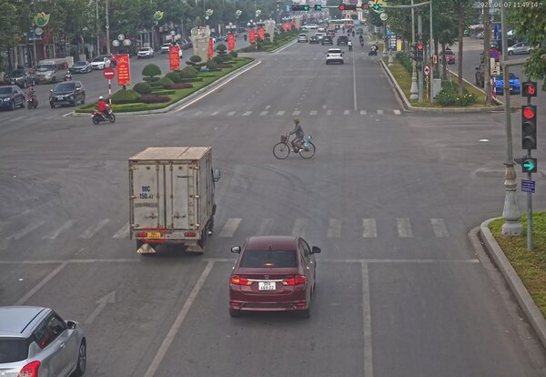
[
{
"question": "Giả định tín hiệu đèn đỏ ở bên phải ảnh áp dụng cho hướng đi của ô tô tải thùng màu trắng ở gần giữa phía bên trái ảnh và người điều khiển tiếp tục cho xe đi qua vạch dừng, hành vi này là gì?",
"A": "Dừng xe đúng vị trí để chờ tín hiệu cho phép đi",
"B": "Không chấp hành hiệu lệnh của đèn tín hiệu giao thông",
"C": "Chuyển làn đường đúng nơi được phép",
"D": "Dừng xe để nhường đường cho người đi xe đạp",
"GT": "B",
"law": [
"Luat_36_2024_D11_K4_C",
"ND_168_2024_D6_K9_B"
]
},
{
"question": "Giả định tín hiệu đèn đỏ ở bên phải ảnh áp dụng cho hướng đi của ô tô tải thùng màu trắng ở gần giữa phía bên trái ảnh, người điều khiển phải thực hiện như thế nào?",
"A": "Được tiếp tục đi nếu khu vực giao nhau không có phương tiện khác",
"B": "Được đi chậm qua vạch dừng sau khi đã bật đèn cảnh báo",
"C": "Phải dừng trước vạch dừng; nếu không có vạch dừng thì phải dừng trước đèn tín hiệu theo chiều đi",
"D": "Chỉ phải dừng khi có thêm hiệu lệnh trực tiếp của người điều khiển giao thông",
"GT": "C",
"law": [
"Luat_36_2024_D11_K4_C",
"QCVN_41_2024_PG_V7_1"
]
},
{
"question": "Giả định người điều khiển ô tô tải thùng màu trắng ở gần giữa phía bên trái ảnh thực hiện hành vi trong ảnh và gây tai nạn giao thông, thì bị phạt tiền theo khung nào?",
"A": "Từ 12.000.000 đồng đến 14.000.000 đồng",
"B": "Từ 16.000.000 đồng đến 18.000.000 đồng",
"C": "Từ 18.000.000 đồng đến 20.000.000 đồng",
"D": "Từ 20.000.000 đồng đến 22.000.000 đồng",
"GT": "D",
"law": [
"ND_168_2024_D6_K9_B",
"ND_168_2024_D6_K10_B"
]
},
{
"question": "Giả định người điều khiển ô tô tải thùng màu trắng ở gần giữa phía bên trái ảnh thực hiện hành vi trong ảnh và gây tai nạn giao thông, thì ngoài tiền phạt phải chịu hậu quả nào về giấy phép lái xe?",
"A": "Bị trừ 04 điểm giấy phép lái xe và không bị tước quyền sử dụng giấy phép lái xe",
"B": "Bị trừ 06 điểm giấy phép lái xe và không bị tước quyền sử dụng giấy phép lái xe",
"C": "Bị trừ 10 điểm giấy phép lái xe và không bị tước quyền sử dụng giấy phép lái xe",
"D": "Không bị trừ điểm nhưng bị tước quyền sử dụng giấy phép lái xe từ 10 tháng đến 12 tháng",
"GT": "C",
"law": [
"ND_168_2024_D6_K10_B",
"ND_168_2024_D6_K16_D"
]
}
]
[
{
"question": "Người điều khiển ô tô tải thùng màu trắng ở gần giữa phía bên trái ảnh đang thực hiện hành vi nào sau đây?",
"A": "Dừng xe đúng vị trí trước vạch dừng khi tín hiệu đèn đang màu đỏ",
"B": "Dừng xe vượt quá vạch dừng khi tín hiệu đèn đang màu đỏ",
"C": "Đỗ xe sát lề đường bên phải theo đúng quy định",
"D": "Chuyển làn đường tại vị trí có vạch đứt cho phép",
"GT": "B",
"law": [
"Luat_36_2024_D11_K4_C",
"QCVN_41_2024_PG_V7_1",
"ND_168_2024_D6_K1_A"
]
},
{
"question": "Theo quy định hiện hành, người điều khiển ô tô tải thùng màu trắng ở gần giữa phía bên trái ảnh phải dừng xe như thế nào khi gặp tín hiệu đèn đỏ tại nơi có vạch dừng?",
"A": "Được dừng quá vạch nếu chưa đi vào giữa khu vực giao nhau",
"B": "Được dừng đè lên vạch nếu không có người đi bộ qua đường",
"C": "Phải dừng trước vạch dừng; nếu không có vạch dừng thì phải dừng trước đèn tín hiệu theo chiều đi",
"D": "Chỉ cần giảm tốc độ và quan sát, không bắt buộc phải dừng trước vạch",
"GT": "C",
"law": [
"Luat_36_2024_D11_K4_C",
"QCVN_41_2024_PG_V7_1"
]
},
{
"question": "Trong trường hợp thông thường, chưa gây tai nạn giao thông, người điều khiển ô tô tải thùng màu trắng ở gần giữa phía bên trái ảnh bị phạt tiền theo khung nào?",
"A": "Từ 200.000 đồng đến 400.000 đồng",
"B": "Từ 400.000 đồng đến 600.000 đồng",
"C": "Từ 600.000 đồng đến 800.000 đồng",
"D": "Từ 800.000 đồng đến 1.000.000 đồng",
"GT": "B",
"law": [
"ND_168_2024_D6_K1_A"
]
},
{
"question": "Trong trường hợp thông thường, chưa gây tai nạn giao thông, ngoài tiền phạt thì người điều khiển ô tô tải thùng màu trắng ở gần giữa phía bên trái ảnh phải chịu hậu quả nào về giấy phép lái xe?",
"A": "Bị trừ 02 điểm giấy phép lái xe và không bị tước quyền sử dụng giấy phép lái xe",
"B": "Bị trừ 04 điểm giấy phép lái xe và không bị tước quyền sử dụng giấy phép lái xe",
"C": "Không bị trừ điểm giấy phép lái xe nhưng bị tước quyền sử dụng giấy phép lái xe từ 01 tháng đến 03 tháng",
"D": "Không bị trừ điểm giấy phép lái xe và không bị tước quyền sử dụng giấy phép lái xe",
"GT": "D",
"law": [
"ND_168_2024_D6_K1_A",
"ND_168_2024_D6_K15",
"ND_168_2024_D6_K16"
]
}
]
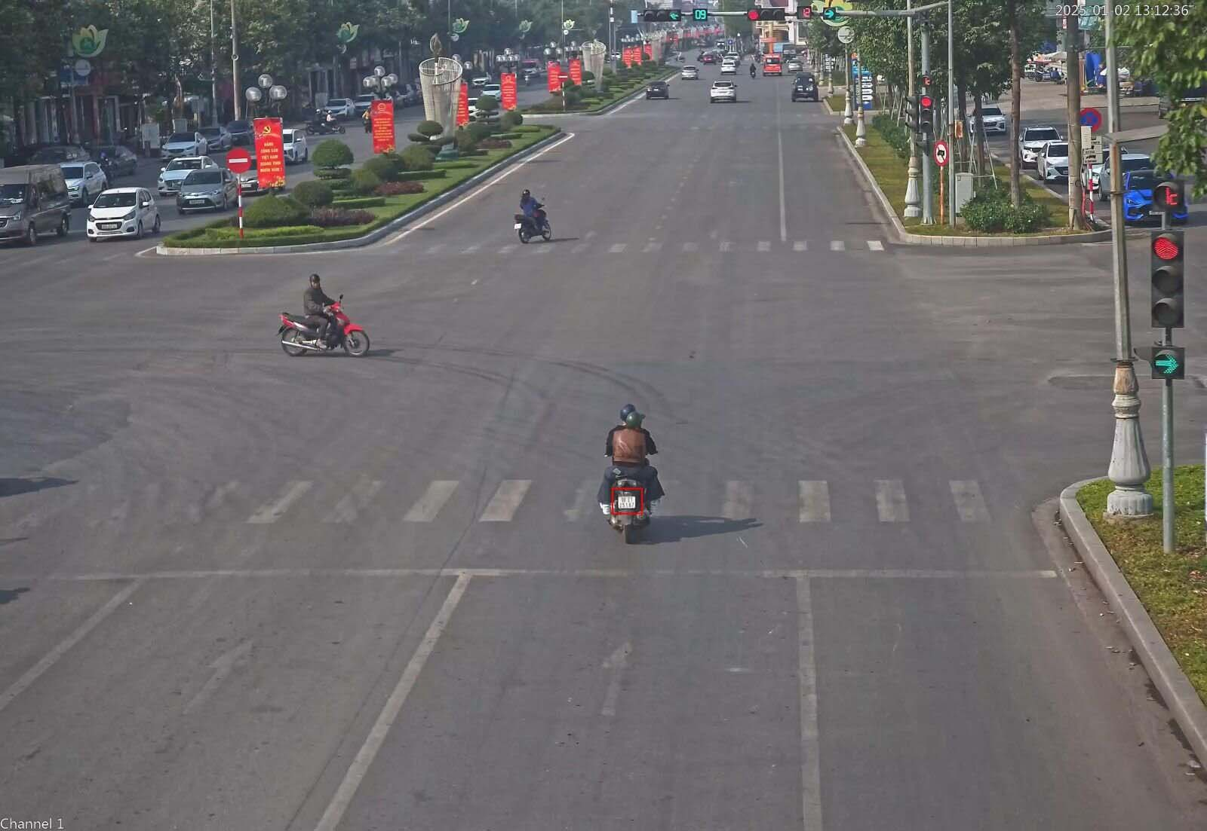
[
{
"question": "Dựa trên tín hiệu đèn đỏ áp dụng cho hướng đi thẳng, người điều khiển xe mô tô ở gần giữa phía dưới ảnh đang thực hiện hành vi nào sau đây?",
"A": "Dừng xe đúng vị trí trước vạch dừng",
"B": "Đi qua vạch dừng và tiếp tục đi thẳng khi tín hiệu đèn đang màu đỏ",
"C": "Chuyển hướng phải theo tín hiệu đèn mũi tên màu xanh",
"D": "Dừng xe để nhường đường cho phương tiện đi ngang",
"GT": "B",
"law": [
"Luat_36_2024_D11_K4_C",
"ND_168_2024_D7_K7_C"
]
},
{
"question": "Khi tín hiệu đèn đỏ áp dụng cho hướng đi thẳng, người điều khiển xe mô tô ở gần giữa phía dưới ảnh phải thực hiện như thế nào?",
"A": "Được đi thẳng nếu khu vực giao nhau không có phương tiện khác",
"B": "Được đi chậm qua vạch dừng sau khi quan sát thấy an toàn",
"C": "Phải dừng trước vạch dừng và chỉ được đi tiếp khi có tín hiệu cho phép",
"D": "Được đi theo mọi hướng khi đèn mũi tên rẽ phải màu xanh đang sáng",
"GT": "C",
"law": [
"Luat_36_2024_D11_K4_C",
"QCVN_41_2024_PG_V7_1"
]
},
{
"question": "Giả định người điều khiển xe mô tô ở gần giữa phía dưới ảnh thực hiện hành vi trong ảnh và gây tai nạn giao thông, thì bị phạt tiền theo khung nào?",
"A": "Từ 4.000.000 đồng đến 6.000.000 đồng",
"B": "Từ 6.000.000 đồng đến 8.000.000 đồng",
"C": "Từ 8.000.000 đồng đến 10.000.000 đồng",
"D": "Từ 10.000.000 đồng đến 14.000.000 đồng",
"GT": "D",
"law": [
"ND_168_2024_D7_K7_C",
"ND_168_2024_D7_K10_A"
]
},
{
"question": "Giả định người điều khiển xe mô tô ở gần giữa phía dưới ảnh thực hiện hành vi trong ảnh và gây tai nạn giao thông, thì ngoài tiền phạt phải chịu hậu quả nào về giấy phép lái xe?",
"A": "Bị trừ 04 điểm giấy phép lái xe và không bị tước quyền sử dụng giấy phép lái xe",
"B": "Bị trừ 06 điểm giấy phép lái xe và không bị tước quyền sử dụng giấy phép lái xe",
"C": "Bị trừ 10 điểm giấy phép lái xe và không bị tước quyền sử dụng giấy phép lái xe",
"D": "Không bị trừ điểm giấy phép lái xe nhưng bị tước quyền sử dụng giấy phép lái xe từ 10 tháng đến 12 tháng",
"GT": "C",
"law": [
"ND_168_2024_D7_K10_A",
"ND_168_2024_D7_K13_D"
]
}
]
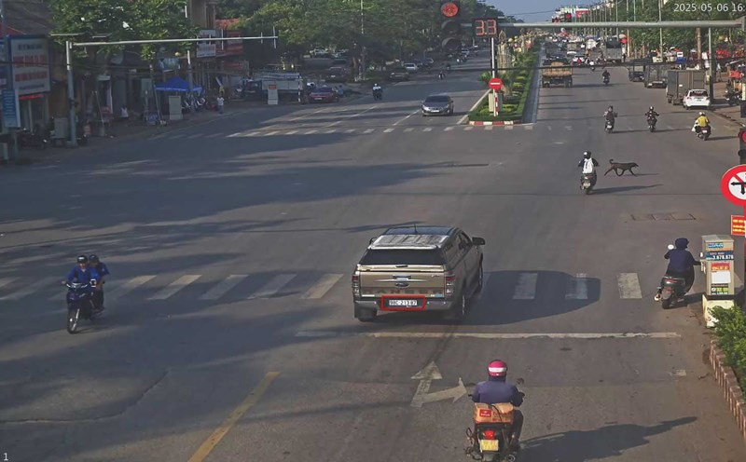
[
{
"question": "Giả định người điều khiển ô tô bán tải màu xám ở gần giữa ảnh tiếp tục cho xe đi qua nơi giao nhau khi tín hiệu đèn đang màu đỏ, hành vi này là gì?",
"A": "Dừng xe trên phần đường dành cho người đi bộ qua đường",
"B": "Không chấp hành hiệu lệnh của đèn tín hiệu giao thông",
"C": "Chuyển hướng theo tín hiệu đèn cho phép",
"D": "Dừng xe đúng vị trí trước vạch dừng",
"GT": "B",
"law": [
"Luat_36_2024_D11_K4_C",
"ND_168_2024_D6_K9_B"
]
},
{
"question": "Giả định tín hiệu đèn đỏ áp dụng cho hướng di chuyển của ô tô bán tải màu xám ở gần giữa ảnh, theo quy định hiện hành người điều khiển xe phải thực hiện như thế nào?",
"A": "Được tiếp tục đi nếu nơi giao nhau vắng phương tiện",
"B": "Được đi chậm qua nơi giao nhau nếu đã quan sát an toàn",
"C": "Phải dừng trước vạch dừng; nếu không có vạch dừng thì phải dừng trước đèn tín hiệu theo chiều đi",
"D": "Chỉ phải dừng khi có thêm hiệu lệnh của người điều khiển giao thông",
"GT": "C",
"law": [
"Luat_36_2024_D11_K4_C",
"QCVN_41_2024_PG_V7_1"
]
},
{
"question": "Trong trường hợp chưa gây tai nạn giao thông, giả định người điều khiển ô tô bán tải màu xám ở gần giữa ảnh tiếp tục đi qua nơi giao nhau khi tín hiệu đèn đang màu đỏ, thì bị phạt tiền theo khung nào?",
"A": "Từ 6.000.000 đồng đến 8.000.000 đồng",
"B": "Từ 12.000.000 đồng đến 14.000.000 đồng",
"C": "Từ 18.000.000 đồng đến 20.000.000 đồng",
"D": "Từ 20.000.000 đồng đến 22.000.000 đồng",
"GT": "C",
"law": [
"ND_168_2024_D6_K9_B"
]
},
{
"question": "Trong trường hợp chưa gây tai nạn giao thông, giả định người điều khiển ô tô bán tải màu xám ở gần giữa ảnh tiếp tục đi qua nơi giao nhau khi tín hiệu đèn đang màu đỏ, thì ngoài tiền phạt phải chịu hậu quả nào về giấy phép lái xe?",
"A": "Bị trừ 02 điểm giấy phép lái xe và không bị tước quyền sử dụng giấy phép lái xe",
"B": "Bị trừ 04 điểm giấy phép lái xe và không bị tước quyền sử dụng giấy phép lái xe",
"C": "Bị trừ 10 điểm giấy phép lái xe và không bị tước quyền sử dụng giấy phép lái xe",
"D": "Không bị trừ điểm giấy phép lái xe nhưng bị tước quyền sử dụng giấy phép lái xe từ 10 tháng đến 12 tháng",
"GT": "B",
"law": [
"ND_168_2024_D6_K9_B",
"ND_168_2024_D6_K16_B"
]
}
]
[
{
"question": "Người điều khiển ô tô bán tải màu xám ở gần giữa ảnh đang thực hiện hành vi nào sau đây?",
"A": "Dừng xe đúng vị trí trước phần đường dành cho người đi bộ qua đường",
"B": "Dừng xe trên phần đường dành cho người đi bộ qua đường",
"C": "Đỗ xe sát lề đường bên phải theo đúng quy định",
"D": "Chuyển làn đường tại vị trí có vạch đứt cho phép",
"GT": "B",
"law": [
"Luat_36_2024_D18_K4_G",
"ND_168_2024_D6_K2_DD"
]
},
{
"question": "Theo quy định hiện hành, người điều khiển ô tô bán tải màu xám ở gần giữa ảnh phải thực hiện như thế nào tại phần đường dành cho người đi bộ qua đường?",
"A": "Được dừng xe tại đây nếu chưa có người đi bộ sang đường",
"B": "Được dừng xe tại đây khi tín hiệu đèn giao thông đang màu đỏ",
"C": "Không được dừng xe, đỗ xe trên phần đường dành cho người đi bộ qua đường",
"D": "Chỉ bị cấm đỗ xe, còn dừng xe tại đây thì luôn được phép",
"GT": "C",
"law": [
"Luat_36_2024_D18_K4_G"
]
},
{
"question": "Giả định người điều khiển ô tô bán tải màu xám ở gần giữa ảnh dừng thực hiện hành vi trong ảnh và gây tai nạn giao thông, thì bị phạt tiền theo khung nào?",
"A": "Từ 6.000.000 đồng đến 8.000.000 đồng",
"B": "Từ 12.000.000 đồng đến 14.000.000 đồng",
"C": "Từ 18.000.000 đồng đến 20.000.000 đồng",
"D": "Từ 20.000.000 đồng đến 22.000.000 đồng",
"GT": "D",
"law": [
"Luat_36_2024_D18_K4_G",
"ND_168_2024_D6_K2_DD",
"ND_168_2024_D6_K10_B"
]
},
{
"question": "Giả định người điều khiển ô tô bán tải màu xám ở gần giữa ảnh thực hiện hành vi trong ảnh và gây tai nạn giao thông, thì ngoài tiền phạt phải chịu hậu quả nào về giấy phép lái xe?",
"A": "Bị trừ 04 điểm giấy phép lái xe và không bị tước quyền sử dụng giấy phép lái xe",
"B": "Bị trừ 06 điểm giấy phép lái xe và không bị tước quyền sử dụng giấy phép lái xe",
"C": "Bị trừ 10 điểm giấy phép lái xe và không bị tước quyền sử dụng giấy phép lái xe",
"D": "Không bị trừ điểm giấy phép lái xe nhưng bị tước quyền sử dụng giấy phép lái xe từ 10 tháng đến 12 tháng",
"GT": "C",
"law": [
"ND_168_2024_D6_K10_B",
"ND_168_2024_D6_K16_D"
]
}
]

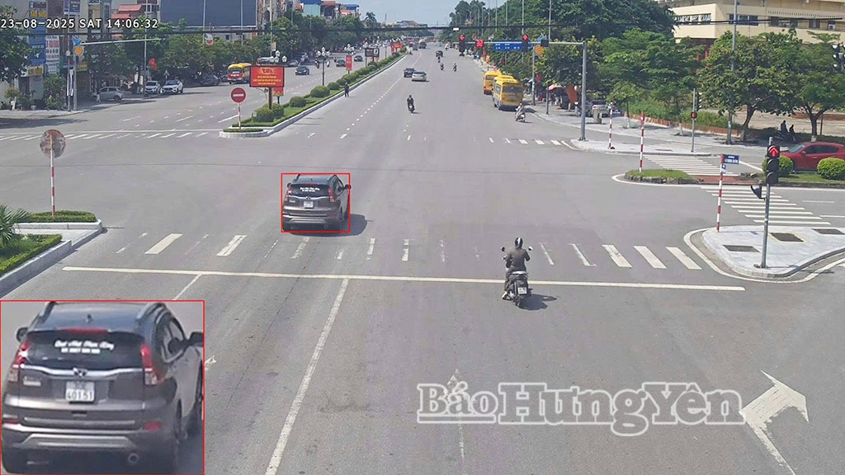
[
{
"question": "Giả định tín hiệu đèn đỏ phía trước áp dụng cho hướng đi thẳng của chiếc ô tô màu đen được đánh dấu ở gần giữa ảnh, người điều khiển xe đang thực hiện hành vi nào sau đây?",
"A": "Dừng xe đúng vị trí trước vạch dừng",
"B": "Đi qua vạch dừng và tiếp tục đi thẳng khi tín hiệu đèn đang màu đỏ",
"C": "Chuyển hướng theo tín hiệu đèn mũi tên màu xanh",
"D": "Đi qua nơi giao nhau theo hiệu lệnh của người điều khiển giao thông",
"GT": "B",
"law": [
"Luat_36_2024_D11_K4_C",
"ND_168_2024_D6_K9_B"
]
},
{
"question": "Giả định tín hiệu đèn đỏ phía trước áp dụng cho hướng đi thẳng của chiếc ô tô màu đen được đánh dấu ở gần giữa ảnh, người điều khiển xe phải thực hiện như thế nào?",
"A": "Được tiếp tục đi nếu nơi giao nhau không có phương tiện cắt ngang",
"B": "Được đi chậm qua vạch dừng sau khi đã quan sát thấy an toàn",
"C": "Phải dừng trước vạch dừng; nếu không có vạch dừng thì phải dừng trước đèn tín hiệu theo chiều đi",
"D": "Chỉ phải dừng khi có thêm hiệu lệnh của người điều khiển giao thông",
"GT": "C",
"law": [
"Luat_36_2024_D11_K4_C",
"QCVN_41_2024_PG_V7_1"
]
},
{
"question": "Trong trường hợp chưa gây tai nạn giao thông, người điều khiển chiếc ô tô màu đen được đánh dấu ở gần giữa ảnh bị phạt tiền theo khung nào?",
"A": "Từ 6.000.000 đồng đến 8.000.000 đồng",
"B": "Từ 12.000.000 đồng đến 14.000.000 đồng",
"C": "Từ 18.000.000 đồng đến 20.000.000 đồng",
"D": "Từ 20.000.000 đồng đến 22.000.000 đồng",
"GT": "C",
"law": [
"ND_168_2024_D6_K9_B"
]
},
{
"question": "Trong trường hợp chưa gây tai nạn giao thông, ngoài tiền phạt thì người điều khiển chiếc ô tô màu đen được đánh dấu ở gần giữa ảnh phải chịu hậu quả nào về giấy phép lái xe?",
"A": "Bị trừ 02 điểm giấy phép lái xe và không bị tước quyền sử dụng giấy phép lái xe",
"B": "Bị trừ 04 điểm giấy phép lái xe và không bị tước quyền sử dụng giấy phép lái xe",
"C": "Bị trừ 10 điểm giấy phép lái xe và không bị tước quyền sử dụng giấy phép lái xe",
"D": "Không bị trừ điểm giấy phép lái xe nhưng bị tước quyền sử dụng giấy phép lái xe từ 10 tháng đến 12 tháng",
"GT": "B",
"law": [
"ND_168_2024_D6_K9_B",
"ND_168_2024_D6_K16_B"
]
}
]
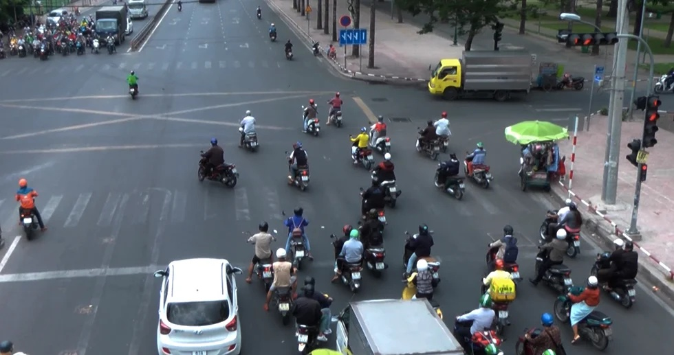
[
{
"question": "Giả định tín hiệu đèn đỏ ở bên phải ảnh áp dụng cho hướng di chuyển của nhóm người điều khiển xe mô tô ở giữa ảnh, nhóm người này đang thực hiện hành vi nào sau đây?",
"A": "Dừng xe đúng vị trí trước vạch dừng",
"B": "Đi qua vạch dừng và tiếp tục đi vào nơi giao nhau khi tín hiệu đèn đang màu đỏ",
"C": "Chuyển hướng theo tín hiệu đèn mũi tên màu xanh",
"D": "Dừng xe để nhường đường cho phương tiện đi ngang",
"GT": "B",
"law": [
"Luat_36_2024_D11_K4_C",
"ND_168_2024_D7_K7_C"
]
},
{
"question": "Giả định tín hiệu đèn đỏ ở bên phải ảnh áp dụng cho hướng di chuyển của nhóm người điều khiển xe mô tô ở giữa ảnh, nhóm người này phải thực hiện như thế nào?",
"A": "Được tiếp tục đi nếu nơi giao nhau không có phương tiện cắt ngang",
"B": "Được đi chậm qua vạch dừng sau khi đã quan sát thấy an toàn",
"C": "Phải dừng trước vạch dừng; nếu không có vạch dừng thì phải dừng trước đèn tín hiệu theo chiều đi",
"D": "Chỉ phải dừng khi có thêm hiệu lệnh của người điều khiển giao thông",
"GT": "C",
"law": [
"Luat_36_2024_D11_K4_C",
"QCVN_41_2024_PG_V7_1"
]
},
{
"question": "Trong trường hợp chưa gây tai nạn giao thông, nhóm người điều khiển xe mô tô ở giữa ảnh bị phạt tiền theo khung nào?",
"A": "Từ 800.000 đồng đến 1.000.000 đồng",
"B": "Từ 2.000.000 đồng đến 3.000.000 đồng",
"C": "Từ 4.000.000 đồng đến 6.000.000 đồng",
"D": "Từ 10.000.000 đồng đến 14.000.000 đồng",
"GT": "C",
"law": [
"ND_168_2024_D7_K7_C"
]
},
{
"question": "Trong trường hợp chưa gây tai nạn giao thông, ngoài tiền phạt thì nhóm người điều khiển xe mô tô ở giữa ảnh phải chịu hậu quả nào về giấy phép lái xe?",
"A": "Bị trừ 02 điểm giấy phép lái xe và không bị tước quyền sử dụng giấy phép lái xe",
"B": "Bị trừ 04 điểm giấy phép lái xe và không bị tước quyền sử dụng giấy phép lái xe",
"C": "Bị trừ 10 điểm giấy phép lái xe và không bị tước quyền sử dụng giấy phép lái xe",
"D": "Không bị trừ điểm giấy phép lái xe nhưng bị tước quyền sử dụng giấy phép lái xe từ 10 tháng đến 12 tháng",
"GT": "B",
"law": [
"ND_168_2024_D7_K7_C",
"ND_168_2024_D7_K13_B"
]
}
]
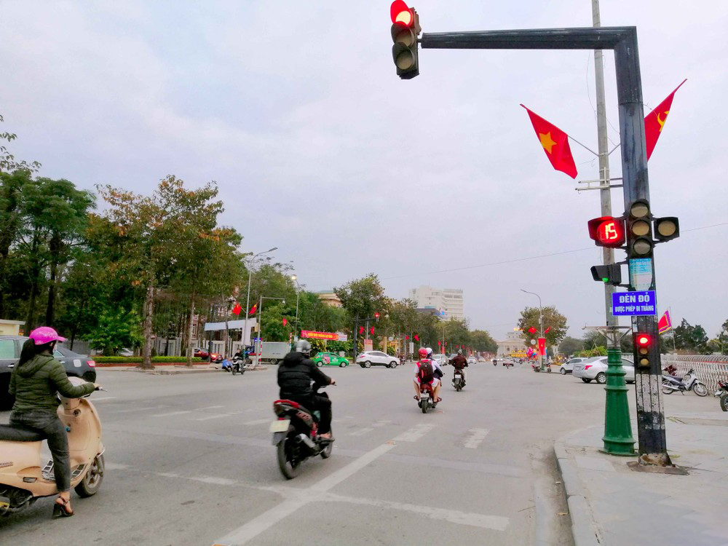
[
{
"question": "Người điều khiển xe mô tô màu đen, mặc áo đen ở gần giữa phía dưới ảnh đang thực hiện hành vi nào sau đây?",
"A": "Đi thẳng theo chỉ dẫn cho phép khi đèn tín hiệu đang màu đỏ",
"B": "Không chấp hành hiệu lệnh của đèn tín hiệu giao thông",
"C": "Chuyển hướng trái khi tín hiệu đèn đang màu đỏ",
"D": "Dừng xe trên phần đường dành cho người đi bộ qua đường",
"GT": "A",
"law": [
"Luat_36_2024_D11_K4_C",
"Luat_36_2024_D11_K5_D",
"QCVN_41_2024_M10_3_3"
]
},
{
"question": "Khi đèn tín hiệu đang màu đỏ nhưng có biển chỉ dẫn “Đèn đỏ được phép đi thẳng”, người điều khiển xe mô tô màu đen, mặc áo đen ở gần giữa phía dưới ảnh phải thực hiện như thế nào?",
"A": "Được đi theo mọi hướng mà không cần quan sát",
"B": "Chỉ được đi thẳng theo chỉ dẫn, đồng thời phải quan sát và bảo đảm an toàn",
"C": "Chỉ được rẽ trái, không được đi thẳng",
"D": "Phải dừng lại trong mọi trường hợp và không được đi tiếp",
"GT": "B",
"law": [
"Luat_36_2024_D11_K1",
"Luat_36_2024_D11_K5_D",
"QCVN_41_2024_M10_3_3"
]
},
{
"question": "Trong trường hợp người điều khiển xe mô tô màu đen, mặc áo đen ở gần giữa phía dưới ảnh đi thẳng và bảo đảm an toàn, người này bị phạt tiền như thế nào?",
"A": "Phạt tiền từ 800.000 đồng đến 1.000.000 đồng",
"B": "Phạt tiền từ 2.000.000 đồng đến 3.000.000 đồng",
"C": "Phạt tiền từ 4.000.000 đồng đến 6.000.000 đồng",
"D": "Không bị xử phạt về hành vi không chấp hành đèn tín hiệu giao thông",
"GT": "D",
"law": [
"Luat_36_2024_D11_K1",
"Luat_36_2024_D11_K5_D",
"ND_168_2024_D7_K7_C"
]
},
{
"question": "Trong trường hợp người điều khiển xe mô tô màu đen, mặc áo đen ở gần giữa phía dưới ảnh đi thẳng và bảo đảm an toàn, người này phải chịu hậu quả nào về giấy phép lái xe?",
"A": "Bị trừ 02 điểm giấy phép lái xe và không bị tước quyền sử dụng giấy phép lái xe",
"B": "Bị trừ 04 điểm giấy phép lái xe và không bị tước quyền sử dụng giấy phép lái xe",
"C": "Không bị trừ điểm giấy phép lái xe và không bị tước quyền sử dụng giấy phép lái xe",
"D": "Không bị trừ điểm nhưng bị tước quyền sử dụng giấy phép lái xe từ 10 tháng đến 12 tháng",
"GT": "C",
"law": [
"Luat_36_2024_D11_K1",
"Luat_36_2024_D11_K5_D",
"ND_168_2024_D7_K13"
]
}
]
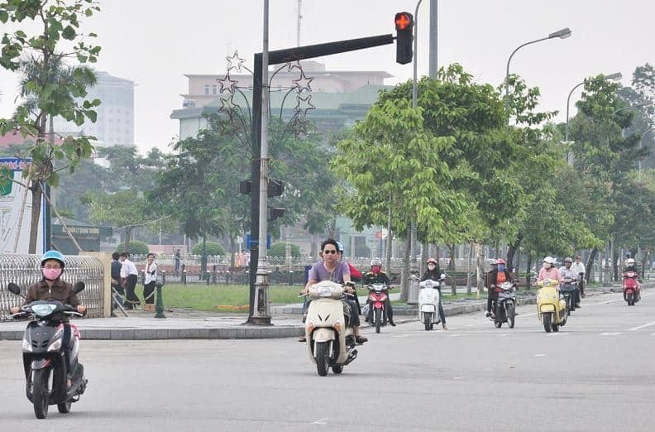
[
{
"question": "Người điều khiển xe mô tô màu kem ở gần chính giữa ảnh đang thực hiện hành vi nào sau đây?",
"A": "Dừng xe đúng vị trí trước vạch dừng",
"B": "Tiếp tục đi qua nơi giao nhau khi tín hiệu đèn đang màu đỏ",
"C": "Chuyển hướng theo tín hiệu đèn mũi tên cho phép",
"D": "Dừng xe để nhường đường cho phương tiện ưu tiên",
"GT": "B",
"law": [
"Luat_36_2024_D11_K4_C",
"ND_168_2024_D7_K7_C"
]
},
{
"question": "Theo quy định hiện hành, người điều khiển xe mô tô màu kem ở gần chính giữa ảnh phải thực hiện như thế nào khi tín hiệu đèn áp dụng cho hướng di chuyển đang màu đỏ?",
"A": "Được tiếp tục đi nếu nơi giao nhau không có phương tiện cắt ngang",
"B": "Được đi chậm qua nơi giao nhau sau khi đã quan sát thấy an toàn",
"C": "Phải dừng trước vạch dừng; nếu không có vạch dừng thì phải dừng trước đèn tín hiệu theo chiều đi",
"D": "Chỉ phải dừng khi có thêm hiệu lệnh của người điều khiển giao thông",
"GT": "C",
"law": [
"Luat_36_2024_D11_K4_C",
"QCVN_41_2024_PG_V7_1"
]
},
{
"question": "Trong trường hợp chưa gây tai nạn giao thông, người điều khiển xe mô tô màu kem ở gần chính giữa ảnh bị phạt tiền theo khung nào?",
"A": "Từ 800.000 đồng đến 1.000.000 đồng",
"B": "Từ 2.000.000 đồng đến 3.000.000 đồng",
"C": "Từ 4.000.000 đồng đến 6.000.000 đồng",
"D": "Từ 10.000.000 đồng đến 14.000.000 đồng",
"GT": "C",
"law": [
"ND_168_2024_D7_K7_C"
]
},
{
"question": "Trong trường hợp chưa gây tai nạn giao thông, ngoài tiền phạt thì người điều khiển xe mô tô màu kem ở gần chính giữa ảnh phải chịu hậu quả nào về giấy phép lái xe?",
"A": "Bị trừ 02 điểm giấy phép lái xe và không bị tước quyền sử dụng giấy phép lái xe",
"B": "Bị trừ 04 điểm giấy phép lái xe và không bị tước quyền sử dụng giấy phép lái xe",
"C": "Bị trừ 10 điểm giấy phép lái xe và không bị tước quyền sử dụng giấy phép lái xe",
"D": "Không bị trừ điểm giấy phép lái xe nhưng bị tước quyền sử dụng giấy phép lái xe từ 10 tháng đến 12 tháng",
"GT": "B",
"law": [
"ND_168_2024_D7_K7_C",
"ND_168_2024_D7_K13_B"
]
}
]
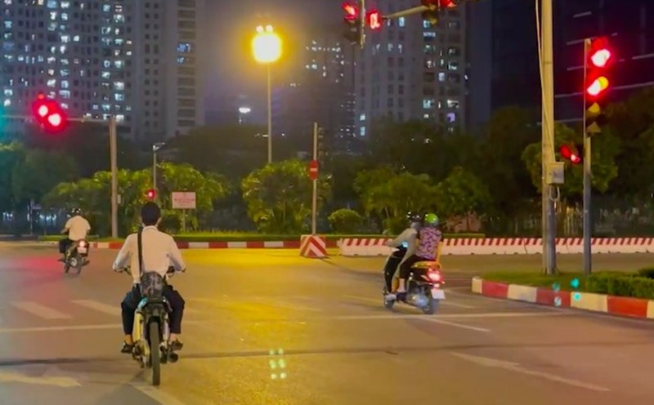
[
{
"question": "Giả định tín hiệu đèn đỏ phía trên ảnh áp dụng cho hướng di chuyển của người điều khiển xe mô tô màu đen ở bên phải ảnh, người này đang thực hiện hành vi nào sau đây?",
"A": "Dừng xe đúng vị trí trước vạch dừng",
"B": "Đi qua vạch dừng và tiếp tục di chuyển khi tín hiệu đèn đang màu đỏ",
"C": "Chuyển hướng theo tín hiệu đèn mũi tên cho phép",
"D": "Dừng xe để nhường đường cho phương tiện đi ngang",
"GT": "B",
"law": [
"Luat_36_2024_D11_K4_C",
"ND_168_2024_D7_K7_C"
]
},
{
"question": "Giả định tín hiệu đèn đỏ phía trên ảnh áp dụng cho hướng di chuyển của người điều khiển xe mô tô màu đen ở bên phải ảnh, người này phải thực hiện như thế nào?",
"A": "Được tiếp tục đi nếu nơi giao nhau không có phương tiện cắt ngang",
"B": "Được đi chậm qua vạch dừng sau khi đã quan sát thấy an toàn",
"C": "Phải dừng trước vạch dừng; nếu không có vạch dừng thì phải dừng trước đèn tín hiệu theo chiều đi",
"D": "Chỉ phải dừng khi có thêm hiệu lệnh của người điều khiển giao thông",
"GT": "C",
"law": [
"Luat_36_2024_D11_K4_C",
"QCVN_41_2024_PG_V7_1"
]
},
{
"question": "Giả định người điều khiển xe mô tô màu đen ở bên phải ảnh thực hiện hành vi trong ảnh vá gây tai nạn giao thông, thì bị phạt tiền theo khung nào?",
"A": "Từ 4.000.000 đồng đến 6.000.000 đồng",
"B": "Từ 6.000.000 đồng đến 8.000.000 đồng",
"C": "Từ 8.000.000 đồng đến 10.000.000 đồng",
"D": "Từ 10.000.000 đồng đến 14.000.000 đồng",
"GT": "D",
"law": [
"ND_168_2024_D7_K7_C",
"ND_168_2024_D7_K10_A"
]
},
{
"question": "Giả định người điều khiển xe mô tô màu đen ở bên phải ảnh thực hiện hành vi trong ảnh và gây tai nạn giao thông, thì ngoài tiền phạt phải chịu hậu quả nào về giấy phép lái xe?",
"A": "Bị trừ 04 điểm giấy phép lái xe và không bị tước quyền sử dụng giấy phép lái xe",
"B": "Bị trừ 06 điểm giấy phép lái xe và không bị tước quyền sử dụng giấy phép lái xe",
"C": "Bị trừ 10 điểm giấy phép lái xe và không bị tước quyền sử dụng giấy phép lái xe",
"D": "Không bị trừ điểm giấy phép lái xe nhưng bị tước quyền sử dụng giấy phép lái xe từ 10 tháng đến 12 tháng",
"GT": "C",
"law": [
"ND_168_2024_D7_K10_A",
"ND_168_2024_D7_K13_D"
]
}
]

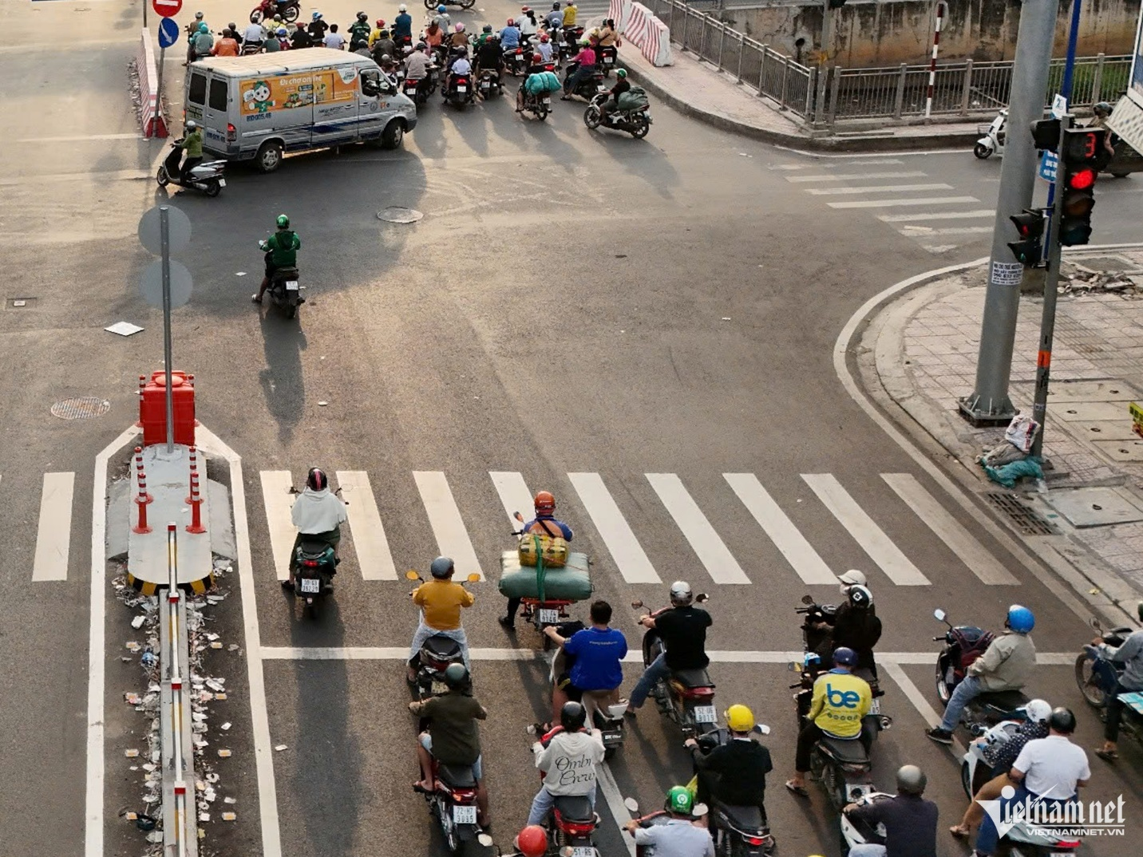
[
{
"question": "Người điều khiển xe mô tô mặc áo màu trắng ở gần phía dưới bên trái ảnh đang thực hiện hành vi nào sau đây?",
"A": "Dừng xe đúng vị trí trước phần đường dành cho người đi bộ qua đường",
"B": "Dừng xe trên phần đường dành cho người đi bộ qua đường",
"C": "Đỗ xe sát lề đường bên phải theo đúng quy định",
"D": "Chuyển hướng tại nơi giao nhau theo tín hiệu cho phép",
"GT": "B",
"law": [
"Luat_36_2024_D18_K4_G",
"ND_168_2024_D7_K2_E"
]
},
{
"question": "Theo quy định hiện hành, người điều khiển xe mô tô mặc áo màu trắng ở gần phía dưới bên trái ảnh phải thực hiện như thế nào tại phần đường dành cho người đi bộ qua đường?",
"A": "Được dừng xe trên phần đường này khi tín hiệu đèn đang màu đỏ",
"B": "Được dừng xe trên phần đường này nếu chưa có người đi bộ",
"C": "Không được dừng xe, đỗ xe trên phần đường dành cho người đi bộ qua đường",
"D": "Chỉ bị cấm đỗ xe, còn dừng xe tạm thời thì luôn được phép",
"GT": "C",
"law": [
"Luat_36_2024_D18_K4_G"
]
},
{
"question": "Trong trường hợp thông thường, chưa gây tai nạn giao thông, người điều khiển xe mô tô mặc áo màu trắng ở gần phía dưới bên trái ảnh bị phạt tiền theo khung nào?",
"A": "Từ 100.000 đồng đến 200.000 đồng",
"B": "Từ 200.000 đồng đến 400.000 đồng",
"C": "Từ 400.000 đồng đến 600.000 đồng",
"D": "Từ 600.000 đồng đến 800.000 đồng",
"GT": "C",
"law": [
"ND_168_2024_D7_K2_E"
]
},
{
"question": "Trong trường hợp thông thường, chưa gây tai nạn giao thông, ngoài tiền phạt thì người điều khiển xe mô tô mặc áo màu trắng ở gần phía dưới bên trái ảnh phải chịu hậu quả nào về giấy phép lái xe?",
"A": "Bị trừ 02 điểm giấy phép lái xe và không bị tước quyền sử dụng giấy phép lái xe",
"B": "Bị trừ 04 điểm giấy phép lái xe và không bị tước quyền sử dụng giấy phép lái xe",
"C": "Không bị trừ điểm giấy phép lái xe nhưng bị tước quyền sử dụng giấy phép lái xe từ 01 tháng đến 03 tháng",
"D": "Không bị trừ điểm giấy phép lái xe và không bị tước quyền sử dụng giấy phép lái xe",
"GT": "D",
"law": [
"ND_168_2024_D7_K2_E",
"ND_168_2024_D7_K12",
"ND_168_2024_D7_K13"
]
}
]
[
{
"question": "Giả định tín hiệu đèn đỏ ở bên phải ảnh áp dụng cho hướng di chuyển của người điều khiển xe mô tô mặc áo xanh lá ở gần giữa ảnh và người này tiếp tục đi vào nơi giao nhau, hành vi đó là gì?",
"A": "Dừng xe đúng vị trí trước vạch dừng",
"B": "Không chấp hành hiệu lệnh của đèn tín hiệu giao thông",
"C": "Chuyển hướng theo tín hiệu đèn mũi tên cho phép",
"D": "Dừng xe để nhường đường cho phương tiện đi ngang",
"GT": "B",
"law": [
"Luat_36_2024_D11_K4_C",
"ND_168_2024_D7_K7_C"
]
},
{
"question": "Giả định tín hiệu đèn đỏ ở bên phải ảnh áp dụng cho hướng di chuyển của người điều khiển xe mô tô mặc áo xanh lá ở gần giữa ảnh, người này phải thực hiện như thế nào?",
"A": "Được tiếp tục đi nếu nơi giao nhau không có phương tiện cắt ngang",
"B": "Được đi chậm qua nơi giao nhau sau khi đã quan sát thấy an toàn",
"C": "Phải dừng trước vạch dừng; nếu không có vạch dừng thì phải dừng trước đèn tín hiệu theo chiều đi",
"D": "Chỉ phải dừng khi có thêm hiệu lệnh của người điều khiển giao thông",
"GT": "C",
"law": [
"Luat_36_2024_D11_K4_C",
"QCVN_41_2024_PG_V7_1"
]
},
{
"question": "Trong trường hợp chưa gây tai nạn giao thông, người điều khiển xe mô tô mặc áo xanh lá ở gần giữa ảnh bị phạt tiền theo khung nào?",
"A": "Từ 800.000 đồng đến 1.000.000 đồng",
"B": "Từ 2.000.000 đồng đến 3.000.000 đồng",
"C": "Từ 4.000.000 đồng đến 6.000.000 đồng",
"D": "Từ 10.000.000 đồng đến 14.000.000 đồng",
"GT": "C",
"law": [
"ND_168_2024_D7_K7_C"
]
},
{
"question": "Trong trường hợp chưa gây tai nạn giao thông, người điều khiển xe mô tô mặc áo xanh lá ở gần giữa ảnh thực hiện hành vi trong ảnh, ngoài tiền phạt phải chịu hậu quả nào về giấy phép lái xe?",
"A": "Bị trừ 02 điểm giấy phép lái xe và không bị tước quyền sử dụng giấy phép lái xe",
"B": "Bị trừ 04 điểm giấy phép lái xe và không bị tước quyền sử dụng giấy phép lái xe",
"C": "Bị trừ 10 điểm giấy phép lái xe và không bị tước quyền sử dụng giấy phép lái xe",
"D": "Không bị trừ điểm giấy phép lái xe nhưng bị tước quyền sử dụng giấy phép lái xe từ 10 tháng đến 12 tháng",
"GT": "B",
"law": [
"ND_168_2024_D7_K7_C",
"ND_168_2024_D7_K13_B"
]
}
]
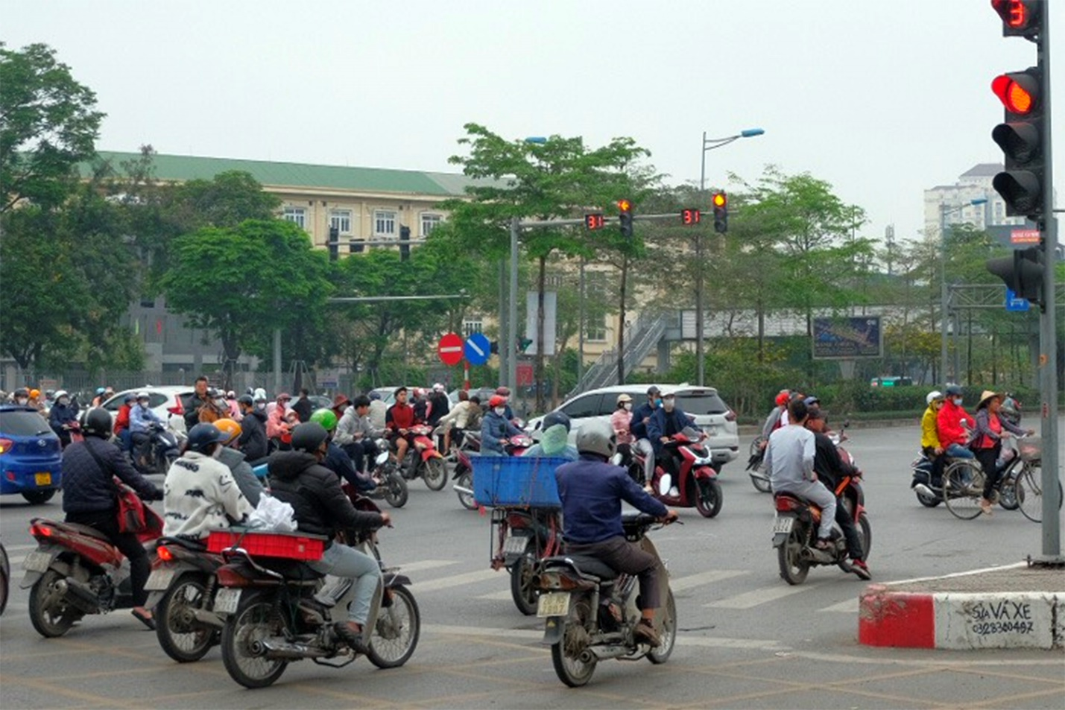
[
{
"question": "Giả định tín hiệu đèn đỏ ở bên phải ảnh áp dụng cho hướng di chuyển của người điều khiển xe mô tô chở thùng hàng màu xanh ở gần giữa phía dưới ảnh và người này tiếp tục đi vào nơi giao nhau, hành vi đó là gì?",
"A": "Dừng xe đúng vị trí trước vạch dừng",
"B": "Không chấp hành hiệu lệnh của đèn tín hiệu giao thông",
"C": "Chuyển hướng theo tín hiệu đèn mũi tên cho phép",
"D": "Dừng xe để nhường đường cho phương tiện đi ngang",
"GT": "B",
"law": [
"Luat_36_2024_D11_K4_C",
"ND_168_2024_D7_K7_C"
]
},
{
"question": "Giả định tín hiệu đèn đỏ ở bên phải ảnh áp dụng cho hướng di chuyển của người điều khiển xe mô tô chở thùng hàng màu xanh ở gần giữa phía dưới ảnh, theo quy định hiện hành người này phải thực hiện như thế nào?",
"A": "Phải dừng trước vạch dừng; nếu không có vạch dừng thì phải dừng trước đèn tín hiệu theo chiều đi",
"B": "Được tiếp tục đi nếu nơi giao nhau không có phương tiện cắt ngang",
"C": "Được đi chậm qua nơi giao nhau sau khi đã quan sát thấy an toàn",
"D": "Chỉ phải dừng khi có thêm hiệu lệnh của người điều khiển giao thông",
"GT": "A",
"law": [
"Luat_36_2024_D11_K4_C",
"QCVN_41_2024_PG_V7_1"
]
},
{
"question": "Giả định người điều khiển xe mô tô chở thùng hàng màu xanh ở gần giữa phía dưới ảnh thực hiện hành vi trong ảnh và gây tai nạn giao thông, thì bị phạt tiền theo khung nào?",
"A": "Từ 4.000.000 đồng đến 6.000.000 đồng",
"B": "Từ 6.000.000 đồng đến 8.000.000 đồng",
"C": "Từ 8.000.000 đồng đến 10.000.000 đồng",
"D": "Từ 10.000.000 đồng đến 14.000.000 đồng",
"GT": "D",
"law": [
"ND_168_2024_D7_K10_A"
]
},
{
"question": "Giả định người điều khiển xe mô tô chở thùng hàng màu xanh ở gần giữa phía dưới thực hiện hành vi trong ảnh và gây tai nạn giao thông, thì ngoài tiền phạt phải chịu hậu quả nào về giấy phép lái xe?",
"A": "Bị trừ 04 điểm giấy phép lái xe và không bị tước quyền sử dụng giấy phép lái xe",
"B": "Bị trừ 06 điểm giấy phép lái xe và không bị tước quyền sử dụng giấy phép lái xe",
"C": "Bị trừ 10 điểm giấy phép lái xe và không bị tước quyền sử dụng giấy phép lái xe",
"D": "Không bị trừ điểm giấy phép lái xe nhưng bị tước quyền sử dụng giấy phép lái xe từ 10 tháng đến 12 tháng",
"GT": "C",
"law": [
"ND_168_2024_D7_K10_A",
"ND_168_2024_D7_K13_D"
]
}
]
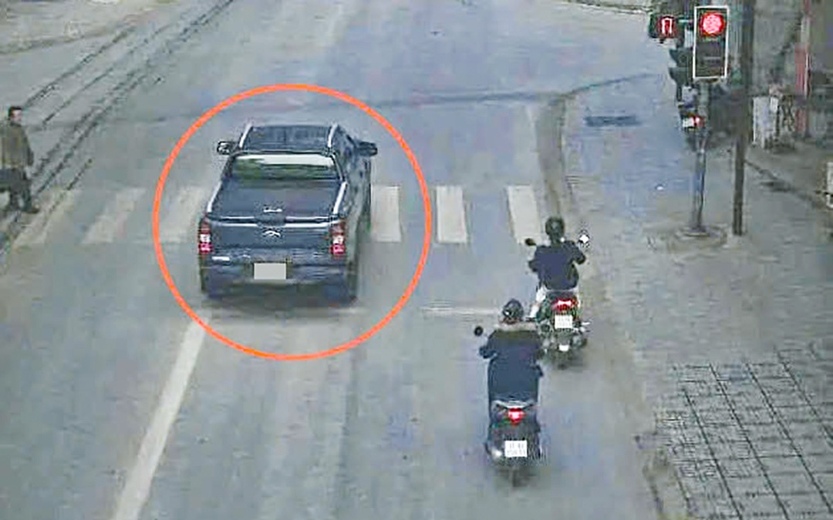
[
{
"question": "Dựa trên tín hiệu đèn đỏ ở bên phải ảnh, người điều khiển ô tô bán tải màu xanh được khoanh tròn ở gần giữa phía trái ảnh đang thực hiện hành vi nào sau đây?",
"A": "Dừng xe đúng vị trí trước vạch dừng",
"B": "Không chấp hành hiệu lệnh của đèn tín hiệu giao thông",
"C": "Chuyển hướng theo tín hiệu đèn mũi tên cho phép",
"D": "Dừng xe để nhường đường cho phương tiện đi ngang",
"GT": "B",
"law": [
"Luat_36_2024_D11_K4_C",
"ND_168_2024_D6_K9_B"
]
},
{
"question": "Khi tín hiệu đèn đỏ áp dụng cho hướng di chuyển của ô tô bán tải màu xanh được khoanh tròn ở gần giữa phía trái ảnh, người điều khiển xe phải thực hiện như thế nào?",
"A": "Được tiếp tục đi nếu nơi giao nhau không có phương tiện cắt ngang",
"B": "Được đi chậm qua vạch dừng sau khi đã quan sát thấy an toàn",
"C": "Phải dừng trước vạch dừng; nếu không có vạch dừng thì phải dừng trước đèn tín hiệu theo chiều đi",
"D": "Chỉ phải dừng khi có thêm hiệu lệnh của người điều khiển giao thông",
"GT": "C",
"law": [
"Luat_36_2024_D11_K4_C",
"QCVN_41_2024_PG_V7_1"
]
},
{
"question": "Giả định người điều khiển ô tô bán tải màu xanh được khoanh tròn ở gần giữa phía trái ảnh thực hiện hành vi trong ảnh và gây tai nạn giao thông, thì bị phạt tiền theo khung nào?",
"A": "Từ 12.000.000 đồng đến 14.000.000 đồng",
"B": "Từ 16.000.000 đồng đến 18.000.000 đồng",
"C": "Từ 18.000.000 đồng đến 20.000.000 đồng",
"D": "Từ 20.000.000 đồng đến 22.000.000 đồng",
"GT": "D",
"law": [
"ND_168_2024_D6_K9_B",
"ND_168_2024_D6_K10_B"
]
},
{
"question": "Giả định người điều khiển ô tô bán tải màu xanh được khoanh tròn ở gần giữa phía trái ảnh thực hiện hành vi trong ảnh và gây tai nạn giao thông, thì ngoài tiền phạt phải chịu hậu quả nào về giấy phép lái xe?",
"A": "Bị trừ 04 điểm giấy phép lái xe và không bị tước quyền sử dụng giấy phép lái xe",
"B": "Bị trừ 06 điểm giấy phép lái xe và không bị tước quyền sử dụng giấy phép lái xe",
"C": "Bị trừ 10 điểm giấy phép lái xe và không bị tước quyền sử dụng giấy phép lái xe",
"D": "Không bị trừ điểm giấy phép lái xe nhưng bị tước quyền sử dụng giấy phép lái xe từ 10 tháng đến 12 tháng",
"GT": "C",
"law": [
"ND_168_2024_D6_K10_B",
"ND_168_2024_D6_K16_D"
]
}
]

